PROYECTO BÁSICO

Planta fotovoltaica de 26,95 kWp conectada a red
para Autoconsumo colectivo



Autor | Alexander Hernández García
Nº de colegiado | COITITF Nº 2423
Empresa | AV Green Europe, S.L.
Fecha | 2025-05-09
Firma | al servicio de AV Green Europe S.L.

AVISO LEGAL
Este documento ha sido preparado por AV Green Europe S. L. (Adeje Verde), con C.I.F. B09707001 y domicilio legal en Calle Sabino Berthelot Número 64, 38202 - (San Cristóbal De La Laguna), Santa Cruz de Tenerife, España. Se basa en información obtenida de fuentes que se consideran confiables pero que no han sido verificadas independientemente. En caso de que los documentos se modifiquen parcialmente, se prohíbe el uso del logotipo, formatos y membretes de Adeje Verde. Cuando se citan comentarios, recomendaciones o resultados de este informe, se debe hacer referencia explícita a este informe y se debe proporcionar en su totalidad como anexo.

INFORMACIÓN SOBRE PROTECCIÓN DE DATOS
AUTORIZA A AV GREEN EUROPE S. L para que incorpore los datos de carácter personal incluidos en este contrato junto con los que se obtengan con motivo de su cumplimiento y vigencia, al fichero creado bajo su responsabilidad, con la finalidad de gestionar esta relación contractual, así como a cederlos a las empresas del grupo, colaboradores, contratados y subcontratados y todos aquellas personas físicas o jurídicas, públicas o privadas, cuando sea indispensable para la prestación del servicio solicitado.

RESPONSABLE · AV Green Europe S. L. FINALIDAD DEL TRATAMIENTO · Mantener y seguir el cumplimiento de/l servicio/s solicitado/s y/o contratado/s. | LEGITIMACIÓN · Consentimiento del interesado y/o cumplimiento de/l servicio/s y/o contrato/s | DESTINATARIOS · No se cederán datos a terceros, salvo obligación legal | DERECHOS · Usted podrá solicitar el acceso, rectificación y/o supresión de sus datos, así como otros derechos, como se explica en la información adicional.

Puede consultar la información adicional y detallada sobre Protección de Datos en nuestra página web: https://adejeverde.com/aviso-legal

Contenido
I. Memoria descriptiva 1
1 Objeto 1
2 Datos principales 1
3 Antecedentes 1
4 Alcance 2
5 Legislación de aplicación 2
6 Consideraciones y datos de partida 3
6.1 Situación de partida 3
6.2 Descripción y características de autoconsumo colectivo 3
6.3 Emplazamiento y cubierta 3
6.4 Principales parámetros de diseño 4
7 Descripción de la instalación 5
7.1 Datos técnicos de la instalación 5
7.2 Datos técnicos de los componentes principales 5
7.3 Descripción de otros equipos, protecciones y recintos 7
8 Ejecución 9
9 Calendario de ejecución 9
10 Modificaciones a la presente memoria técnica 9
11 Consideraciones finales 9
II. Memoria justificativa 10
III. Planos 16
IV. Memoria resumen de gestión de residuos 17
V. Anexos 20

I. Memoria descriptiva

Objeto
El objeto del presente documento es describir las principales características técnicas de la instalación solar fotovoltaica propuesta CDAD PROP EDIF PLAYA MARTIANEZ, así como las características de sus principales componentes.
Concretamente, se trata de una planta fotovoltaica de 26,95 kWp para Autoconsumo colectivo, conectada a la red e instalada en las instalaciones propiedad del cliente. La instalación estará equipada con un contador de generación, requerimiento indispensable en el autoconsumo colectivo.

Datos principales
Datos del cliente
Nombre / Razón social | CDAD PROP EDIF PLAYA MARTIANEZ None None
NIF | E38071098
Domicilio | Av. Venezuela, 11, 38400 Puerto de la Cruz, Santa Cruz de Tenerife
Tabla 1. Datos principales del cliente. Fuente: Elaboración propia.
Datos de la instalación
Descripción | Planta fotovoltaica de 26.95 kWp conectada a la red para Autoconsumo colectivo
Tecnología de generación | Fotovoltaica
Marca y modelo de estructura | SonnePV MRac TI-V
Inclinación de la estructura | 0 - 30º
Material de la estructura | AL-6005-T5 (Anodizado 10um)
Marca y modelo de inversor | R6-25K-T3-32
Potencia del inversor | 25,00 kW
Nº MPPT por inversor | 3 MPPTs
Nº de entradas por MPPT | 2 entrada(s)
Número de inversores | 1 ud.
Marca y modelo de paneles FV | Longi LR5-72HIH 550M
Potencia pico de los paneles FV | 550 Wp
Nº total de paneles | 49 ud.
Potencia pico total | 26,95 kWp
Potencia nominal total | 25,00 kW
Dirección del proyecto | Calle Colombia, 2, 38400, Puerto de la Cruz, Tenerife (Santa Cruz de Tenerife)
Coordenadas geográficas | 28,417880, -16,543390
Coordenadas UTM | 34.882.925, 314.446.318
Referencia catastral | 8845503CS4484S
Modalidad de autoconsumo | Autoconsumo colectivo
Tensión de conexión | 230/400 V
Tipo de conexión | Red interior
Nº de fases | Monofásico

Tabla 2. Datos principales de la instalación fotovoltaica. Fuente: Elaboración propia.

Antecedentes
En respuesta a la necesidad de implementar modelos sostenibles y avanzar hacia la consecución de los retos medioambientales establecidos a nivel estatal y local, se promueve el presente proyecto que consiste en la instalación de una planta fotovoltaica conectada a red para . Con este proyecto se busca, además, promover la creación de comunidades energéticas ya que son fundamentales para conseguir los desafíos energéticos y medioambientales actuales.

Alcance
El presente documento define el diseño preliminar de la instalación fotovoltaica conectada a red para autoconsumo colectivo en la ubicación previamente definida, así como las especificaciones técnicas de los principales componentes y requerimientos para la ejecución llave en mano de la planta fotovoltaica en el emplazamiento propuesto.

Legislación de aplicación
Se muestran a continuación las disposiciones legales y normas técnicas de aplicación al diseño y ejecución de la instalación solar fotovoltaica.
- Ley 24/2013, de 26 de diciembre, del Sector Eléctrico.
- Real Decreto 244/2019, de 5 de abril, por el que se regulan las condiciones administrativas, técnicas y económicas del autoconsumo de energía eléctrica.
- Real Decreto-ley 15/2018, de 5 de octubre, de medidas urgentes para la transición energética y la protección de los consumidores.
- Real Decreto 900/2015, de 9 de octubre, por el que se regulan las condiciones administrativas, técnicas y económicas de las modalidades de suministro de energía eléctrica con autoconsumo y de producción con autoconsumo
- RD 413/2014, de 6 de junio, por el que se regula la actividad de producción de energía eléctrica a partir de fuentes de energía renovables, cogeneración y residuos.
- Real Decreto 1699/2011, de 18 de noviembre, por el que se regula la conexión a red de instalaciones de producción de energía eléctrica de pequeña potencia.
- Real Decreto 1110/2007, de 24 de agosto, por el que se aprueba el Reglamento unificado de puntos de medida del sistema eléctrico.
- CTE (Código Técnico de la Edificación), (Real Decreto 314/2006, de 17 de marzo, por el que se aprueba el Código Técnico de la Edificación).
- REBT (Reglamento Electrotécnico de Baja Tensión), (Real Decreto 842/2002, de 2 de agosto por el que se aprueba el Reglamento electrotécnico de baja tensión e instrucciones técnicas complementarias).
- Real Decreto 1955/2000, de 1 de diciembre, por el que se regulan las actividades de transporte, distribución, comercialización, suministro y procedimientos de autorización de instalaciones de energía eléctrica.
- Decreto 141/2009, de 10 de noviembre, por el que se aprueba el Reglamento por el que se regulan los procedimientos administrativos relativos a la ejecución y puesta en servicio de las instalaciones eléctricas en Canarias.
- Orden de 16 de abril de 2010, de la Consejería de empleo, industria y comercio, por la que se aprueban las Normas particulares para las instalaciones de enlace, en el ámbito de suministro de Endesa Distribución Eléctrica, S.L.U. y Distribuidora Eléctrica del Puerto de la Cruz, S.A.U., en el territorio de la Comunidad Autónoma de Canarias.
- Ley 54/2003, de 12 de diciembre, de reforma del marco normativo de la prevención de riesgos laborales.
- Ley 31/1995, de 8 de noviembre, de prevención de Riesgos Laborales.
- Real Decreto 614/2001, de 8 junio, sobre disposiciones mínimas para la protección de la salud y seguridad de los trabajadores frente al riesgo eléctrico.
- Real Decreto 1627/1997, de 24 de octubre, por el que se establecen disposiciones mínimas de seguridad y de salud en las obras de construcción.
- Real Decreto 1215/1997, de 18 de julio, por el que se establecen las condiciones mínimas de seguridad y salud para la utilización por los trabajadores de los equipos de trabajo y referencias posteriores.
- Real Decreto 486/1997, de 14 de abril, por el que se establecen las disposiciones mínimas de seguridad y salud en los lugares de trabajo. Modificado por Real Decreto 2177/2004, de 12 de noviembre.
- Real Decreto 486/1997, de 14 de abril, por el que se establecen las disposiciones mínimas de seguridad y salud en los lugares de trabajo. Modificado por Real Decreto 2177/2004, de 12 de noviembre.

Consideraciones y datos de partida

Situación de partida
La(s) cubierta(s) en las que se propone llevar a cabo la instalación de la planta fotovoltaica se encuentran apta para la instalación de la misma. Aparentemente, los edificios, sus cubiertas e instalaciones se encuentran en condiciones idóneas para la colocación de los componentes de la planta fotovoltaica propuesta en el presente documento.

Descripción y características de autoconsumo colectivo
De acuerdo a lo indicado en apartados anteriores, se trata de una planta fotovoltaica para autoconsumo colectivo de 26,95 kWp conectada a la red, con excedentes no acogida a compensación. Los consumidores asociados a dicha planta fotovoltaica se identifican a través del CUPS (Código Universal de Punto de Suministro). Dado que serán varios los consumidores beneficiados de la energía generada por la planta fotovoltaica, los consumidores han establecido un acuerdo de reparto a través de la definición de coeficientes de reparto.
Se describe a continuación el listado de consumidores vinculados a la instalación de autoconsumo colectivo, así como los coeficientes de reparto acordados para cada consumidor. El listado de y los coeficientes de reparto están sujetos a cambios en el futuro por las necesidades de los consumidores (modificación de los perfiles de consumo y/o incorporación de nuevos CUPS cercanos, de acuerdo a la normativa vigente).
Participantes en el autoconsumo colectivo y coeficientes de reparto
Consumidor asociado  (Titular del suministro) | NIF | CUPS | Coeficiente de reparto
Tabla 3. Listado de CUPS vinculados al autoconsumo colectivo. Fuente: Elaboración propia. Fuente: Elaboración propia

Emplazamiento y cubierta
La ubicación de la planta solar fotovoltaica descrita en el presente documento se detalla en la tabla que se muestra a continuación.
Datos del emplazamiento
Dirección | Calle Colombia, 2, 38400, Puerto de la Cruz, Tenerife (Santa Cruz de Tenerife)
Coordenadas geográficas | 28,417880, -16,543390
Coordenadas UTM | 34.882.925, 314.446.318
Referencia catastral | 8845503CS4484S
Tabla 4. Datos principales del emplazamiento. Fuente: Elaboración propia.
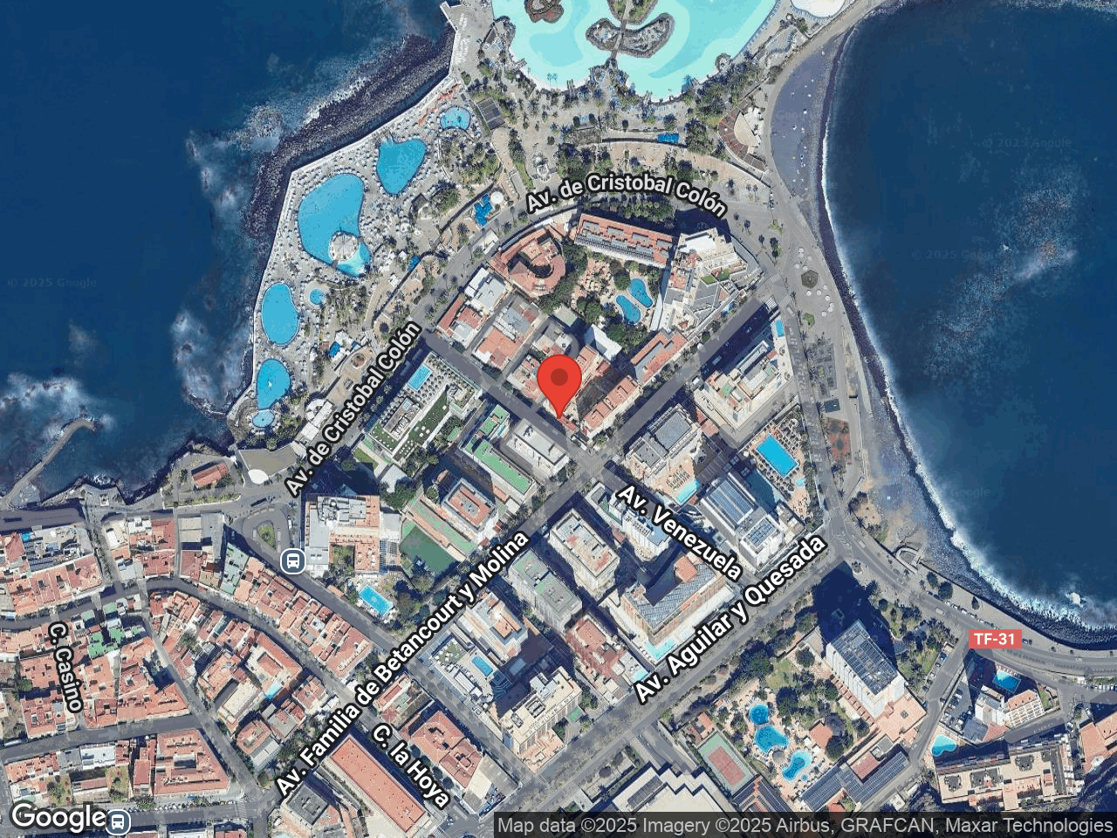
Figura 1. Localización de la planta fotovoltaica

Las características de la cubierta del edificio en la que se realizarán las actuaciones descritas en el presente documento se detallan en la tabla que se muestra a continuación.
Datos de la(s) cubierta(s)
# | Tipo de superficie | Nº de módulos | Azimut | Inclinación | Superficie total | Superficie módulos fotovoltaicos
1 | Cubierta Plana | 1458 ud. | 127,5 º | 0,0 º | 263,6 m² | 3.766,4 m²

Tabla 5. Datos principales de la cubierta. Fuente: Elaboración propia.

Principales parámetros de diseño
El diseño de la instalación fotovoltaica garantiza la eficiencia de la misma y de cada uno de sus componentes para el emplazamiento específico. La potencia de la instalación queda limitada por la superficie disponible en la cubierta. Por tanto, los principales parámetros de diseño han sido los siguientes:
- Superficies máximas disponibles a ocupar por los paneles.
- Dimensiones, altura y peso de los paneles
- Rendimiento y eficiencia de los sistemas
- Balance energético y producción anual
En los apartados que siguen se indican los valores nominales de los diferentes parámetros que han servido de base para el diseño y cálculo de la instalación.

Descripción de la instalación

Datos técnicos de la instalación
Descripción de la instalación
Descripción | Planta fotovoltaica para autoconsumo colectivo de 26,95 kWp conectada a la red
Categoría | Monofásico
Ubicación de la instalación | Sobre cubierta
Superficie utilizada | 126,58 m²
Potencia de cada panel | 550 Wp
Número de paneles | 49 ud.
Número de inversores | 1 ud.
Potencia pico de la instalación | 26.95 kW
Potencia nominal de la instalación | 25.0 kW
Tensión de consumo | 230/400 V
Tipo/s de estructura/s | Triangular
Inclinación de los paneles | 0.0 º
Punto de conexión | Red interior

Tabla 6. Descripción de la instalación fotovoltaica. Fuente: Elaboración propia.

Datos técnicos de los componentes principales

Paneles fotovoltaicos
Los paneles solares fotovoltaicos serán de la marca Longi y modelo LR5-72HIH 550M, o similar. Los módulos cumplirán las normativas ISO 9001:2015, ISO 14001:2015 e ISO45001:2018.
Datos principales de los paneles fotovoltaicos
Fabricante | Longi
Modelo | LR5-72HIH 550M
Potencia máxima (Pmax) @ STC | 550 W
Intensidad a máxima potencia (Imp) @ STC | 13,12 A
Intensidad de cortocircuito (Isc) @ STC | 13,98 A
Voltaje a máxima potencia (Vmp) @ STC | 41,95 V
Voltaje de circuito abierto (Voc) @ STC | 49,80 V
Eficiencia | 21,3%
Temperatura de operación nominal NOCT | 45,0 ºC
Coeficiente de temperatura Isc (α) | 0,05%/ºC
Coeficiente de temperatura Voc (β) | -0,26%/ºC
Coeficiente de temperatura Pmax (γ) | -0,34%/ºC
Longitud | 2.278 mm
Ancho | 1.134 mm
Espesor | 35 mm
Peso | 27,5kg
Longitud de cable de 4mm2 | 400.0 m
Tensión máxima Vmax,m | 1.500 V
Protección de sobrecorriente | 25,0 A
Clase de seguridad | II

Tabla 7. Datos principales de los paneles fotovoltaicos. Fuente: Elaboración propia.

Inversor
La potencia total instalada será de 25.0 kW y la configuración de inversores utilizada en este proyecto será la que se recoge en la tabla siguiente (o similar), e incorporará los elementos necesarios para la detección de defecto a tierra, así como las protecciones de tensión y frecuencia. La siguiente tabla recoge las características principales del inversor y sus conexiones que se han diseñado siguiendo las recomendaciones del fabricante sobre el número de strings y paneles a conectar.

1x SAJ R6-25K-T3-32
Datos principales de los inversores
Fabricante | SAJ
Modelo | R6-25K-T3-32
Configuración | Conectado a red
Tipo | Trifásico
Modalidad | No híbrido
Eficiencia europea | 98,5%
Longitud | 473 mm
Ancho | 659 mm
Espesor | 240 mm
Peso | 35,5 kg
Comunicación | RS485/WLAN/Ethernet
Tipo de refrigeración | Ventilación forzada inteligente
Parámetros eléctricos: Entrada CC
Potencia máxima recomendada CC | 37,5 kW
Tensión máxima Vmax,inv | 1.100,00 V
Intensidad máxima por entrada Imax,inv | 32,00 A
Intensidad de cortocircuito máxima Icc max,inv | 115,20 A
Tensión mínima MPPT Vmp.min,inv | 180,00 V
Tensión máxima MPPT Vmp,max,inv | 1.000,00 V
Nº seguidores MPPT independientes | 3 MPPTs
Nº máx entradas CC por MPPT | 2 entrada(s)
Parámetros eléctricos: Salida CA
Potencia aparente | 25,0 kVA
Potencia nominal | 25,0 kW
Intensidad nominal de salida | 36,30 A
Máxima corriente de salida | 41,70 A
Voltaje de salida CA | 230,00 V
Factor de potencia | 0.8 capacitivo - 0.8 inductivo
Frecuencia de salida | 50.0 Hz
Topología | Sin transformador

Tabla 8. Datos principales del inversor. Fuente: Elaboración propia.

Estructura soporte
La estructura a utilizar será de aluminio anodizado y estará fabricada de acuerdo a las exigencias del CTE (Código Técnico de la Edificación). Todos los componentes de la estructura, sus elementos de unión y fijación estarán dimensionados por el fabricante de forma que la estructura en su conjunto sea capaz de soportar los esfuerzos de sus elementos y de los paneles fotovoltaicos, así como las posibles sobrecargas por viento o nieve, de acuerdo a las indicaciones del CTE.
Cuando la cubierta del edificio es plana, de hormigón y no presenta desniveles sustanciales aparentes, se utilizará estructura triangular fija inclinada según lo indicado en la tabla 6. Concretamente, se instalarán estructuras MRAC TI de Sonne PV o similares, siempre que la marca y el modelo cumplan con los requisitos de calidad y diseño. En caso de estructura triangular, en la cubierta del edificio se montarán los elementos principales de sujeción y fijación de la estructura y aluminio anodizado sobre lastres de hormigón para evitar perforar el suelo de la cubierta. Los lastres se colocarán sobre láminas de neopreno (o similar) para garantizar la no afección a la impermeabilización de la cubierta. La unión entre componentes de la estructura se realizará con los elementos de unión indicados por el fabricante y atendiendo a las indicaciones del fabricante sobre los pares de apriete máximos y mínimos. La tornillería utilizada será necesariamente de acero inoxidable.
Los paneles fotovoltaicos se fijarán a la estructura de soporte mediante grapas de aluminio anodizado que garantizarán las dilataciones térmicas y la no transmisión de cargas que puedan poner en riesgo la integridad de los paneles fotovoltaicos. Las grapas de fijación serán de igual calidad que el resto de componentes de la estructura. Toda la estructura en su conjunto estará protegida frente a los agentes ambientales que puedan comprometer su función y calidad. El montaje y manipulación de la estructura se realizará teniendo en cuenta la no afección a la mencionada protección. La estructura será de primeras marcas para garantizar su calidad y fiabilidad a lo largo de su vida útil.

Disposición de los módulos
La disposición de los módulos sobre las cubiertas se ha realizado considerando lo siguiente.

Sombras
Los módulos se emplazan en todo caso en el interior del perímetro que se recoge en planos, fuera de la zona de sombras como se señala en planos. A este respecto se hace notar que no hay objetos adyacentes que puedan proyectar sombras intensas.

Inclinación de los módulos con respecto a la horizontal
Los módulos se colocarán con una inclinación respecto a la horizontal, según lo indicado en Tabla 6.

Distancia entre filas de paneles fotovoltaicos
Para calcular la distancia entre filas de paneles fotovoltaicos se han considerado las indicaciones del Anexo III del documento del Pliego de Condiciones Técnicas de Instalaciones Conectadas a Red del IDAE.

Distancia entre cubierta y paneles fotovoltaicos
Los módulos irán separados de la cubierta al menos para garantizar la ventilación de los paneles fotovoltaicos. La estructura de soporte garantiza dicha separación.

Disposición de los paneles fotovoltaicos
Potencia total de la instalación: 26,95 kWp
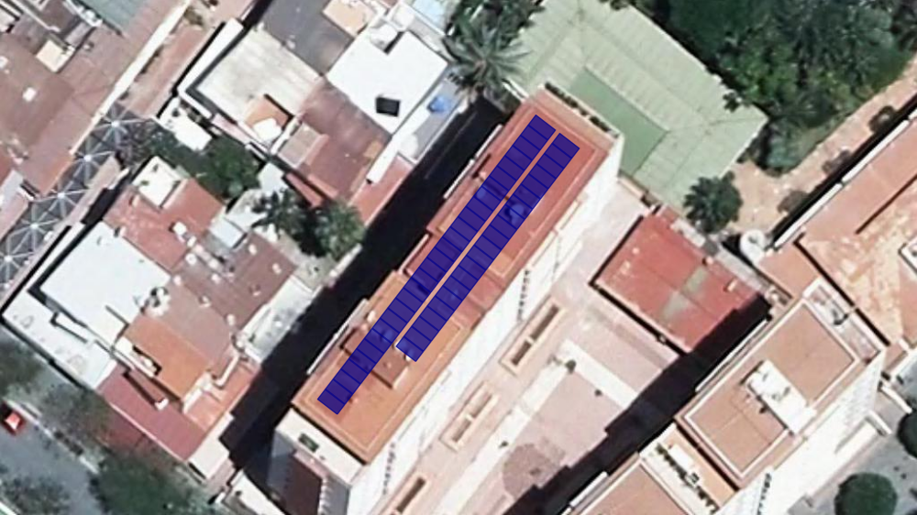
Imagen 2: Disposición de los módulos. Fuente: Elaboración propia.

Descripción de otros equipos, protecciones y recintos

Tensión de servicio
La red de suministro es en Baja tensión con corriente alterna Monofásico de 50 Hz y neutro conectado a tierra, con esquema de distribución TT. La tensión nominal es de 230/400 V .

Cuadros eléctricos y protecciones
El cuadro de corriente continua albergará fusibles tipo gPV y protección contra sobretensiones transitorias. El cuadro de corriente alterna albergará el interruptor general de protección de la instalación, interruptores magnetotérmicos e interruptor diferencial.

Protecciones del inversor
El inversor incorpora protecciones internas para realizar la función de conexión-desconexión automática de acuerdo a la normativa vigente en caso de sobre y subtensiones, sobre y subfrecuencia y sobrecorriente o falla en el neutro.

Equipo de medida
Se colocará un contador de generación que será parte de la instalación de enlace. Los elementos de medida y su clase de precisión cumplirán con el R.D. 1110/2007, sobre Reglamento unificado de puntos de medida del sistema eléctrico.

Monitorización de la instalación
Se dispondrá de un sistema de monitorización de los parámetros principales de la instalación y se habilitará conexión a internet para el acceso remoto y monitorización del correcto funcionamiento y rendimiento de la planta.

Instalación de puesta a tierra
Se preservará el esquema de distribución TT para determinar las características de las protecciones contra choques eléctricos, ante defecto y contra sobreintensidades.

Conductores y canalizaciones
Se utilizarán cables con secciones y especificaciones adecuadas y suficientes de acuerdo a los criterios técnicos establecidos en la normativa vigente. Las canalizaciones transcurrirán siempre que sea posible por la cubierta con tubo o canaleta de forma ordenada y correctamente colocados. En los tramos de bajada de cables y canalizaciones, así como en los tramos subterráneos, siempre que sea posible se utilizarán canalizaciones, cajas de registro y arquetas existentes. Se realizarán las actuaciones respetando la estética del edificio y su fachada.

Recinto para equipos
El recinto que albergará los equipos principales dispone de las dimensiones y condiciones suficientes y adecuadas para garantizar el funcionamiento y eficiencia de los equipos.

Esquema eléctrico de la instalación
El esquema recoge, a modo resumen, los diferentes elementos de conexión y protección de la instalación y se detalla en apartado sobre planos.

Esquema de conexión
Esquema de conexión según Guía NRZ105: Esquema 13a. Instalación de autoconsumo próxima de red interior. Autoconsumo colectivo con excedentes. Conexión en centralización de contadores
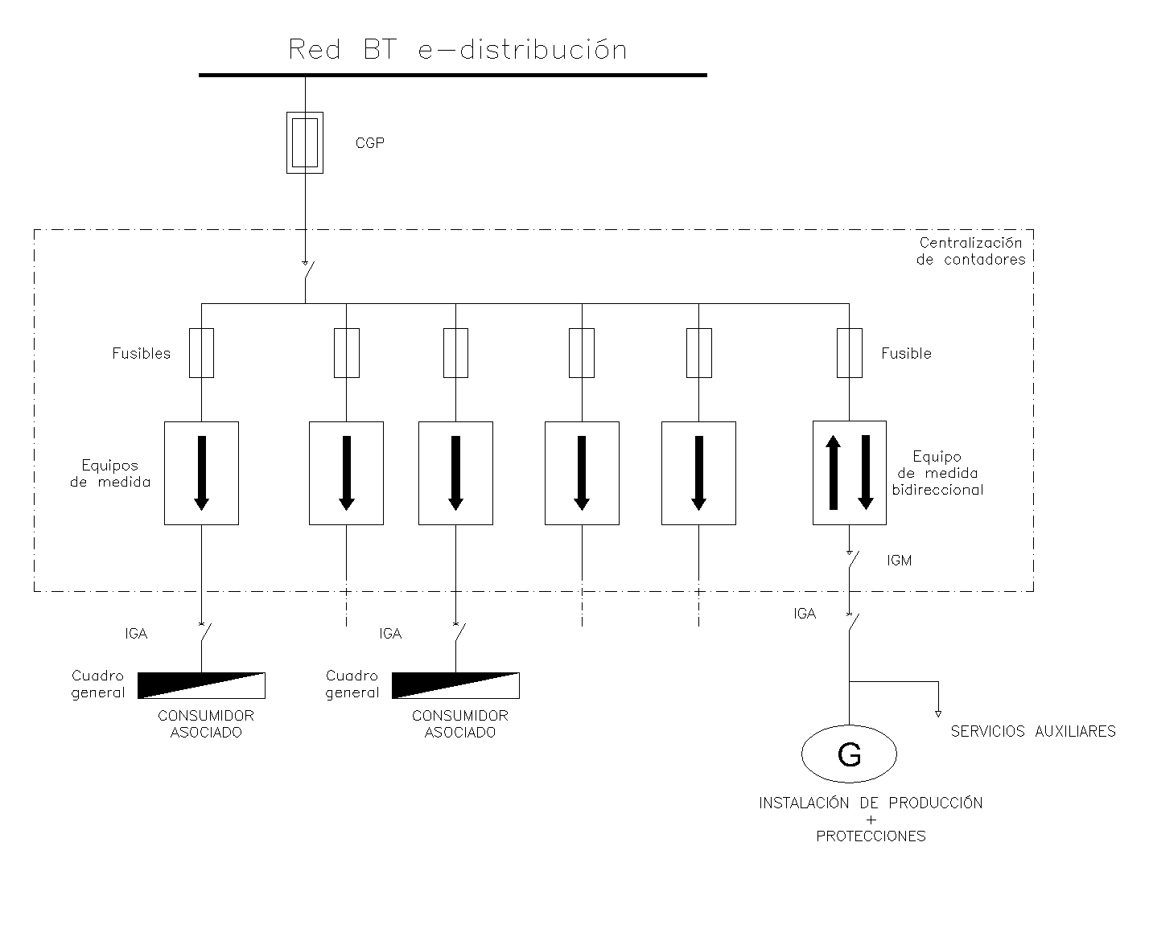

Ejecución
Será necesario montar una línea de vida y preparar los elementos de seguridad requeridos incluyendo puntos de anclaje. Los trabajadores irán debidamente equipados con los materiales de seguridad (arnés, botas, casco, guantes, etc.) que sean necesarios para la realización del trabajo en altura y con manipulación de elementos eléctricos. Para la elevación del material fotovoltaico que se ubicará en la cubierta, será necesario un medio elevador mecánico.

Calendario de ejecución
Cuando se dispone de un calendario de ejecución, se prevé realizar el montaje de la instalación según lo indicado en el cronograma del documento plan de trabajo. La dirección de los trabajos se llevará a cabo por un técnico competente que actuará, además, como supervisor en materia de seguridad y salud y que será el responsable de prevenir y paliar cualquier posible riesgo que se derive de la ejecución de la obra.

Modificaciones a la presente memoria técnica
Las distintas modificaciones que puedan realizarse durante la ejecución de las obras, respecto al diseño propuesto en el presente documento, y que definan el estado definitivo de la instalación se llevarán a cabo por un técnico competente.

Consideraciones finales
La instalación de planta fotovoltaica conectada a red para Autoconsumo colectivo que se recoge en el presente documento se ha definido de conformidad con las reglamentaciones, normativas y recomendaciones oficiales vigentes, así como con las normas particulares de la empresa suministradora, a todas las cuales deberá adaptarse para aquellos extremos no indicados en este documento.

II. Memoria justificativa
- Objeto
El objeto del presente documento es presentar una justificación de los cálculos realizados para diseñar la planta fotovoltaica propuesta en la Memoria Justificativa. La instalación contará con un contador de generación del procedimiento de Autoconsumo colectivo.
- Criterios de las bases de cálculos eléctricos de la instalación de baja tensión
Los conductores deben cumplir dos requisitos fundamentales. En primer lugar, deben ser capaces de transportar la corriente eléctrica sin que se produzca una disminución excesiva de la tensión, de acuerdo con las pautas establecidas en las diversas normativas del Reglamento Electrotécnico de Baja Tensión (REBT). En segundo lugar, se debe tomar en consideración la eficiencia económica al elegir los cables, lo que implica determinar la sección óptima para cada parte de la instalación. Esto se basa en criterios como la caída máxima de tensión permitida por la normativa, la corriente máxima admisible y la corriente de cortocircuito resultante.
  - Cálculo de la intensidad para cada conductor
La intensidad que circula para cada conductor se obtiene de la expresión:
Trifásico $I=\frac{P}{\sqrt{3}*V*coscos ϕ }$ Monofásico $I=\frac{P}{V*Cos⁡ϕ}$
donde:
- $P$ es la Potencia de cálculo de la línea.
- $V$ es la tensión simple fase-neutro.
- $Cos⁡ϕ$ es el factor de potencia de la instalación (Se considera 0,9 para instalaciones en edificios destinados preferentemente a viviendas).
  - Cálculo de la sección mínima para cada conductor
Para calcular la sección mínima que garantiza una caída de tensión límite previamente establecida son aplicadas las siguientes expresiones:
Trifásico $S=\frac{c*ρ_{θ}*P*L}{ΔU_{III}*U_{1}}$ Monofásico $S=\frac{2c*ρ_{θ}*P*L}{ΔU_{I}*U_{1}}$
donde:
- $S$ es la sección calculada según criterio de caída de tensión máxima admisible en mm².
- $c$ es el incremento de la resistencia en alterna (se toma como referencia c=1,02).
- $ρ_{θ}$ es la resistividad del conductor a temperatura máxima prevista para el conductor.
- $P$ es la potencia activa prevista para la línea.
- $L$ es la longitud de la línea en metros.
- $ΔU_{III}$ es la caída de tensión máxima admisible en líneas trifásicas.
- $ΔU_{I}$ es la caída de tensión máxima admisible en líneas monofásicas.
Para determinar la resistividad del conductor a diferentes temperaturas se tiene en cuenta los valores expresados en la siguiente tabla.
Material | $ρ_{20}$[Ω*mm²/m] | $ρ_{20}$[Ω*mm²/m] | $ρ_{20}$[Ω*mm²/m] | $ρ_{20}$[Ω*mm²/m] | α [˚C⁻¹]
Cobre | 0,0176 | 0,0190 | 0,0210 | 0,0224 | 0,00392
Aluminio | 0,0286 | 0,0310 | 0,0383 | 0,0407 | 0,00403
Tabla 9. Resistividad de conductores a diferentes temperaturas.
  - Cálculo de la caída de tensión en cada conductor
Para comprobar la caída de tensión para una sección de conductor específica, se utiliza la siguiente expresión:
Trifásico $e\left(\%\right)=\frac{L*P}{C*S*V^{2}}*100$ Monofásico $e\left(\%\right)=\frac{2*L*P}{C*S*V^{2}}*100$
donde:
- $L$ es la longitud más desfavorable de la línea.
- $P$ es la potencia instalada asignada a la línea.
- $C$ es la conductividad del cable.
- $S$ es la sección del conductor en mm².
- $V$ es la tensión fase-neutro: 230V para suministros monofásicos, 400V para trifásicos.
Para determinar la conductividad del conductor a diferentes temperaturas se tiene en cuenta los valores expresados en la siguiente tabla.
Material | C₂₀ | C₄₀ | C₇₀ | C₉₀
Temperatura | 20˚C | 40˚C | 70˚C | 90˚C
Cobre | 56 | 52 | 48 | 44
Aluminio | 35 | 32 | 30 | 28
Tabla 10. Conductividad de conductores a diferentes temperaturas.
Para determinar si la caída de tensión se encuentra debajo del límite detallado en las ITC-BT-14, ITC-BT-15 e ITC-BT-19, se presenta la siguiente tabla con los valores límite para cada tipo de instalación.
  - Cálculo de protecciones
Del mismo modo que se efectúa el cálculo del dimensionamiento del cableado en la instalación, se llevará a cabo el cálculo de las medidas de protección de manera individual para cada uno de los circuitos que componen la instalación. Es esencial establecer una distinción entre los segmentos de corriente continua y corriente alterna, ya que las medidas de protección deben ser específicas para cada segmento en función de su naturaleza continua o alterna, así como del valor de corriente admitido por los conductores.
Para estimar si un dispositivo protege contra sobrecargas a un conductor se emplea la siguiente expresión:
$$I_{B}≤I_{N}≤I_{Z}I_{2}≤1,45*I_{Z}$$
donde:
- $I_{B}$ es la corriente de empleo o de utilización.
- $I_{N}$ es la corriente nominal del dispositivo de protección.
- $I_{Z}$ es la corriente máxima admisible por el elemento a proteger.
- $I_{2}$ es la corriente convencional de funcionamiento del dispositivo de protección. (fusión de los fusibles y disparo de los interruptores automáticos).
En el caso de líneas de corriente alterna, la protección por magnetotérmico normalizado se cumple siempre la segunda condición debido a que $I_{2}=1,45*I_{N}$, por lo que solo se debe verificar la primera condición.
En el caso de línea de corriente continua, la protección por fusible tipo gG, se cumple que $I_{2}=1,6*I_{N}$ por lo que deben verificarse las dos condiciones de la norma.
  - Elección de las canalizaciones
Para determinar qué tipo de canalizaciones seleccionar y llevar a cabo los cálculos necesarios, se han seguido las directrices establecidas en la Norma UNE-20460 y en la Instrucción Técnica Complementaria ITC-BT-20.
La ITC-BT-20, en su apartado 2.2, proporciona en la tabla 1 los criterios para elegir las canalizaciones según los conductores y cables que se van a instalar. Además, la tabla 2 de esta misma instrucción ofrece información sobre la compatibilidad de los sistemas de instalación según la situación.
Siguiendo las pautas detalladas en el epígrafe 522 de la norma UNE mencionada, se indicarán todas las influencias externas que orienten la elección de un tipo específico de canalización.
    - Instalación del cableado en canal protectora
Una canal protectora es un componente de instalación compuesto por un perfil con o sin perforaciones diseñado para albergar conductores o cables, y se cierra mediante una tapa desmontable. Estas canalizaciones deben cumplir con las normas de la serie UNE-EN 50.085 y se clasifican de acuerdo con esas normas. Para mantener las características de protección, es crucial seguir las instrucciones del fabricante durante la instalación.
La instalación de las canalizaciones protectoras debe cumplir con las directrices de la norma UNE 20.460 -5-52, así como con las Instrucciones Técnicas Complementarias ITC-BT-19 e ITC-BT-20. Al trazar las canalizaciones, se recomienda seguir líneas verticales y horizontales o paralelas a las paredes del espacio donde se realiza la instalación. El número máximo de conductores que pueden alojarse en una canal debe ser compatible con un tendido sencillo y tener en cuenta la inclusión de accesorios en la misma canal.
Para determinar la sección eficaz mínima para canales protectoras se utiliza la siguiente expresión:
$$S_{ef}=1,4*K*\sum_{i=1}^{n}{(n_{i}*{d_{i}}^{2})}$$
donde:
- $K$ es el coeficiente corrector de llenado y que será:
  - $K=1,4$ para conductores aislados sin cubierta tipo ES07Z1-K
  - $K=1,8$ para cables con cubierta de 0,6/1kV tipo SZZ1-F
- $n_{i}$ es el número de conductores de sección i.
- $d_{i}$ es el diámetro del cable de sección i.
- El factor 1,4 tiene en cuenta la posible ampliación de sección del 40%.
    - Instalación del cableado en tubo rígido
Los tubos deben tener un diámetro que permita una fácil introducción y extracción de cables o conductores aislados. Si se disponen más de 5 conductores por tubo o se van a instalar conductores aislados o cables de sección diferente en el mismo tubo, el diámetro interior del tubo debe ser al menos 2,5 veces la sección ocupada por los conductores.
Para determinar el diámetro interior del tubo se utiliza la siguiente expresión:
$$D≥\sqrt{f*\sum_{i=1}^{n}{(n_{i}*{d_{i}}^{2})}}$$
donde:
- $D$ es el diámetro interior del tubo.
- $f$ es el coeficiente según el sistema de instalación del tubo, que será:
  - $f=2,5$ para tubos superficiales.
  - $f=3$ para tubos empotrados
  - $f=4$ para tubos enterrados
- $n_{i}$ es el número de conductores de sección i.
- $d_{i}$ es el diámetro del cable de sección i.

- Balance energético
  - Inputs para el cálculo
Los cálculos de irradiación se realizaron con el programa y bases de datos de PVGIS. Para la estimación de la energía generada se consideró la orientación e inclinación de los paneles. La siguiente tabla recoge algunos de los inputs empleados para la obtención de datos de irradiancia y el cálculo de la generación fotovoltaica.
Inputs para el cálculo
Latitud | 28.41788
Longitud | -16.54339
Horizonte | Calculado
Base de datos empleada | PVGIS-SARAH3
Potencia instalada | 26,95 kWp
N.º de cubiertas analizadas | 1
Tabla 11. Inputs para cálculos de generación fotovoltaica.
  - Irradiación
La tabla siguiente muestra la irradiación diaria estadística mensual en kWh/m²·día para las coordenadas geográficas de la planta.
Irradiación mensual para la localización
Mes | Irradiación media diaria (kWh/m²·día) | Irradiación mensual total  (kWh/m²)
enero | 3,29 | 101,93
febrero | 3,82 | 106,94
marzo | 4,84 | 150,08
abril | 5,48 | 164,30
mayo | 6,01 | 186,34
junio | 6,60 | 198,14
julio | 7,22 | 223,77
agosto | 6,75 | 209,15
septiembre | 5,14 | 154,16
octubre | 4,08 | 126,58
noviembre | 3,16 | 94,88
diciembre | 3,07 | 95,06
Tabla 12. Tabla de irradiación mensual. Fuente: PVGIS.
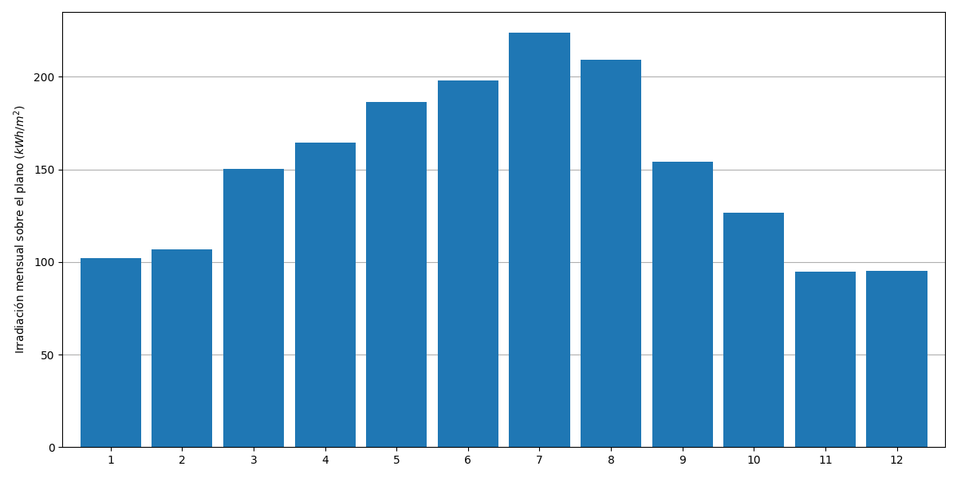
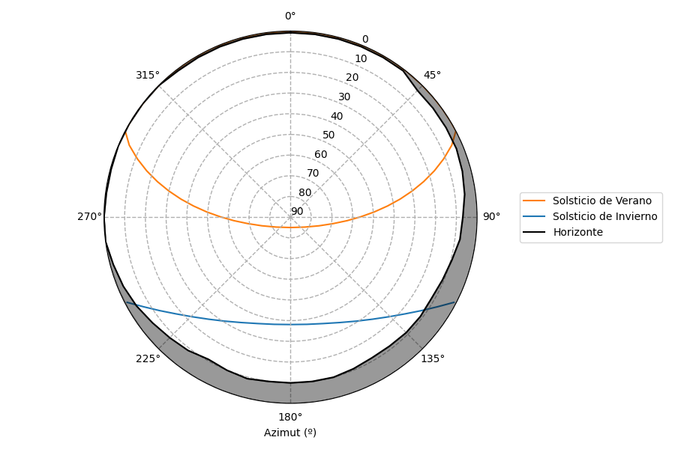
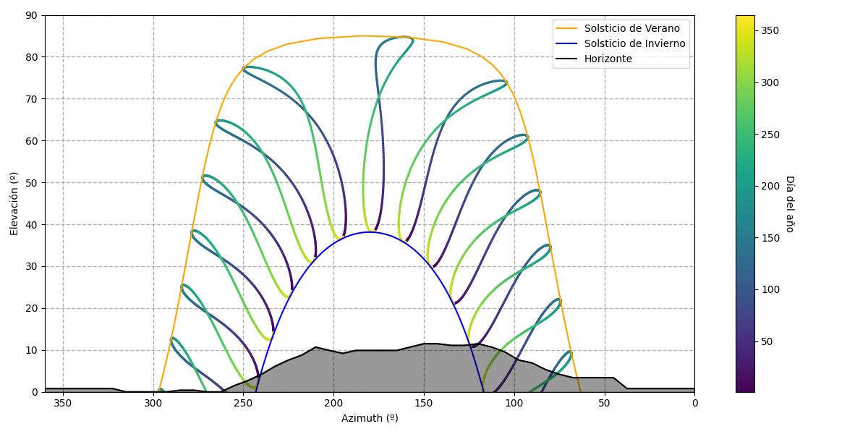
  - Rendimiento y balance de energía
En el balance de energía se justifican los rendimientos y las prestaciones de los diferentes componentes, teniendo en cuenta los siguientes efectos.
    - Producción solar anual estimada del sistema
Producción solar anual estimada de la instalación fotovoltaica según PVGIS es de 38.832 kWh. Para la planta de 26,95 kWp de potencia, esto supone un rendimiento específico de 1.440,90 kWh/kWp.

Generación fotovoltaica mensual para la planta del proyecto
Mes | Generación fotovoltaica media diaria  (kWh/día) | Generación fotovoltaica mensual total  (kWh)
ene. | 71,66 | 2.222
feb. | 75,74 | 2.121
mar. | 109,57 | 3.397
abr. | 121,18 | 3.635
may. | 147,52 | 4.573
jun. | 150,08 | 4.502
jul. | 158,00 | 4.898
ago. | 130,23 | 4.037
sep. | 97,41 | 2.922
oct. | 66,89 | 2.074
nov. | 74,86 | 2.246
dic. | 71,14 | 2.205

Tabla 13. Generación fotovoltaica mensual de la instalación.
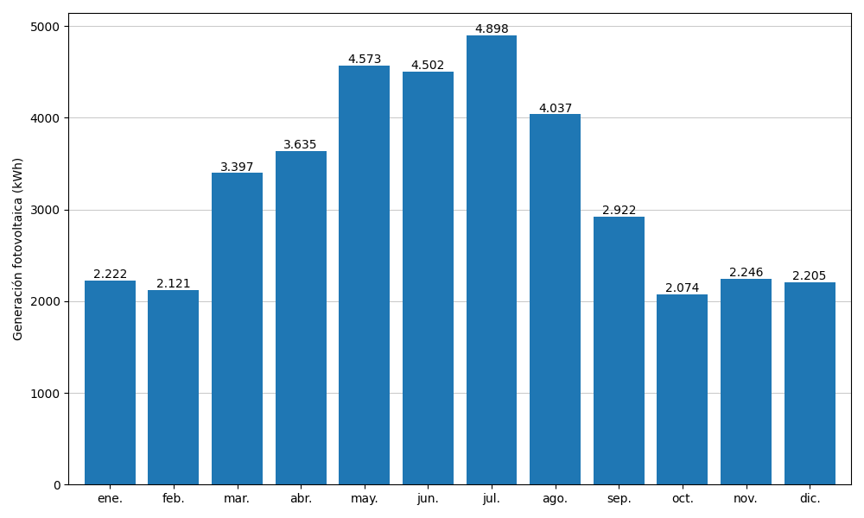
    - Consumos del edificio
Las demandas del edificio se han obtenido empleando datos reales de demanda para los CUPS asociados, de acuerdo a la Tabla 3. Del análisis de dichos datos, se obtienen los siguientes valores:
- Consumo medio diario: None kWh/día
- Consumo medio anual: 1 kWh
    - Balance de energía
Dados los resultados de la simulación de generación fotovoltaica y tomando los datos de demanda reales del edificio, se pueden obtener los porcentajes de autoconsumo que tendrá la instalación. La instalación fotovoltaica tendrá una producción eléctrica que cubrirá el 56,59 % de la demanda eléctrica del cliente. De toda la energía producida por la planta, se consumirá por los contadores asociados un 1,11 %

Balance de energía mensual
Mes | Generación fotovoltaica  (kWh) | Demanda total  (kWh) | Excedentes a red  (kWh) | Autocons.  instantáneo  (kWh) | Autoconsumo  desde baterías  (kWh) | Compras a red  (kWh)
ene. | 2.222 | 0 | 2.178 | 0 | 0 | 0
feb. | 2.121 | 0 | 2.121 | 0 | 0 | 0
mar. | 3.397 | 0 | 3.396 | 0 | 0 | 0
abr. | 3.635 | 0 | 3.635 | 0 | 0 | 0
may. | 4.573 | 0 | 4.573 | 0 | 0 | 0
jun. | 4.502 | 0 | 4.502 | 0 | 0 | 0
jul. | 4.898 | 0 | 4.898 | 0 | 0 | 0
ago. | 4.037 | 0 | 4.037 | 0 | 0 | 0
sep. | 2.922 | 0 | 2.922 | 0 | 0 | 0
oct. | 2.074 | 0 | 2.074 | 0 | 0 | 0
nov. | 2.246 | 0 | 2.246 | 0 | 0 | 0
dic. | 2.205 | 0 | 2.205 | 0 | 0 | 0
Tabla 14. Balance de energía.

ANEXOS

Anexos I: Fichas técnicas

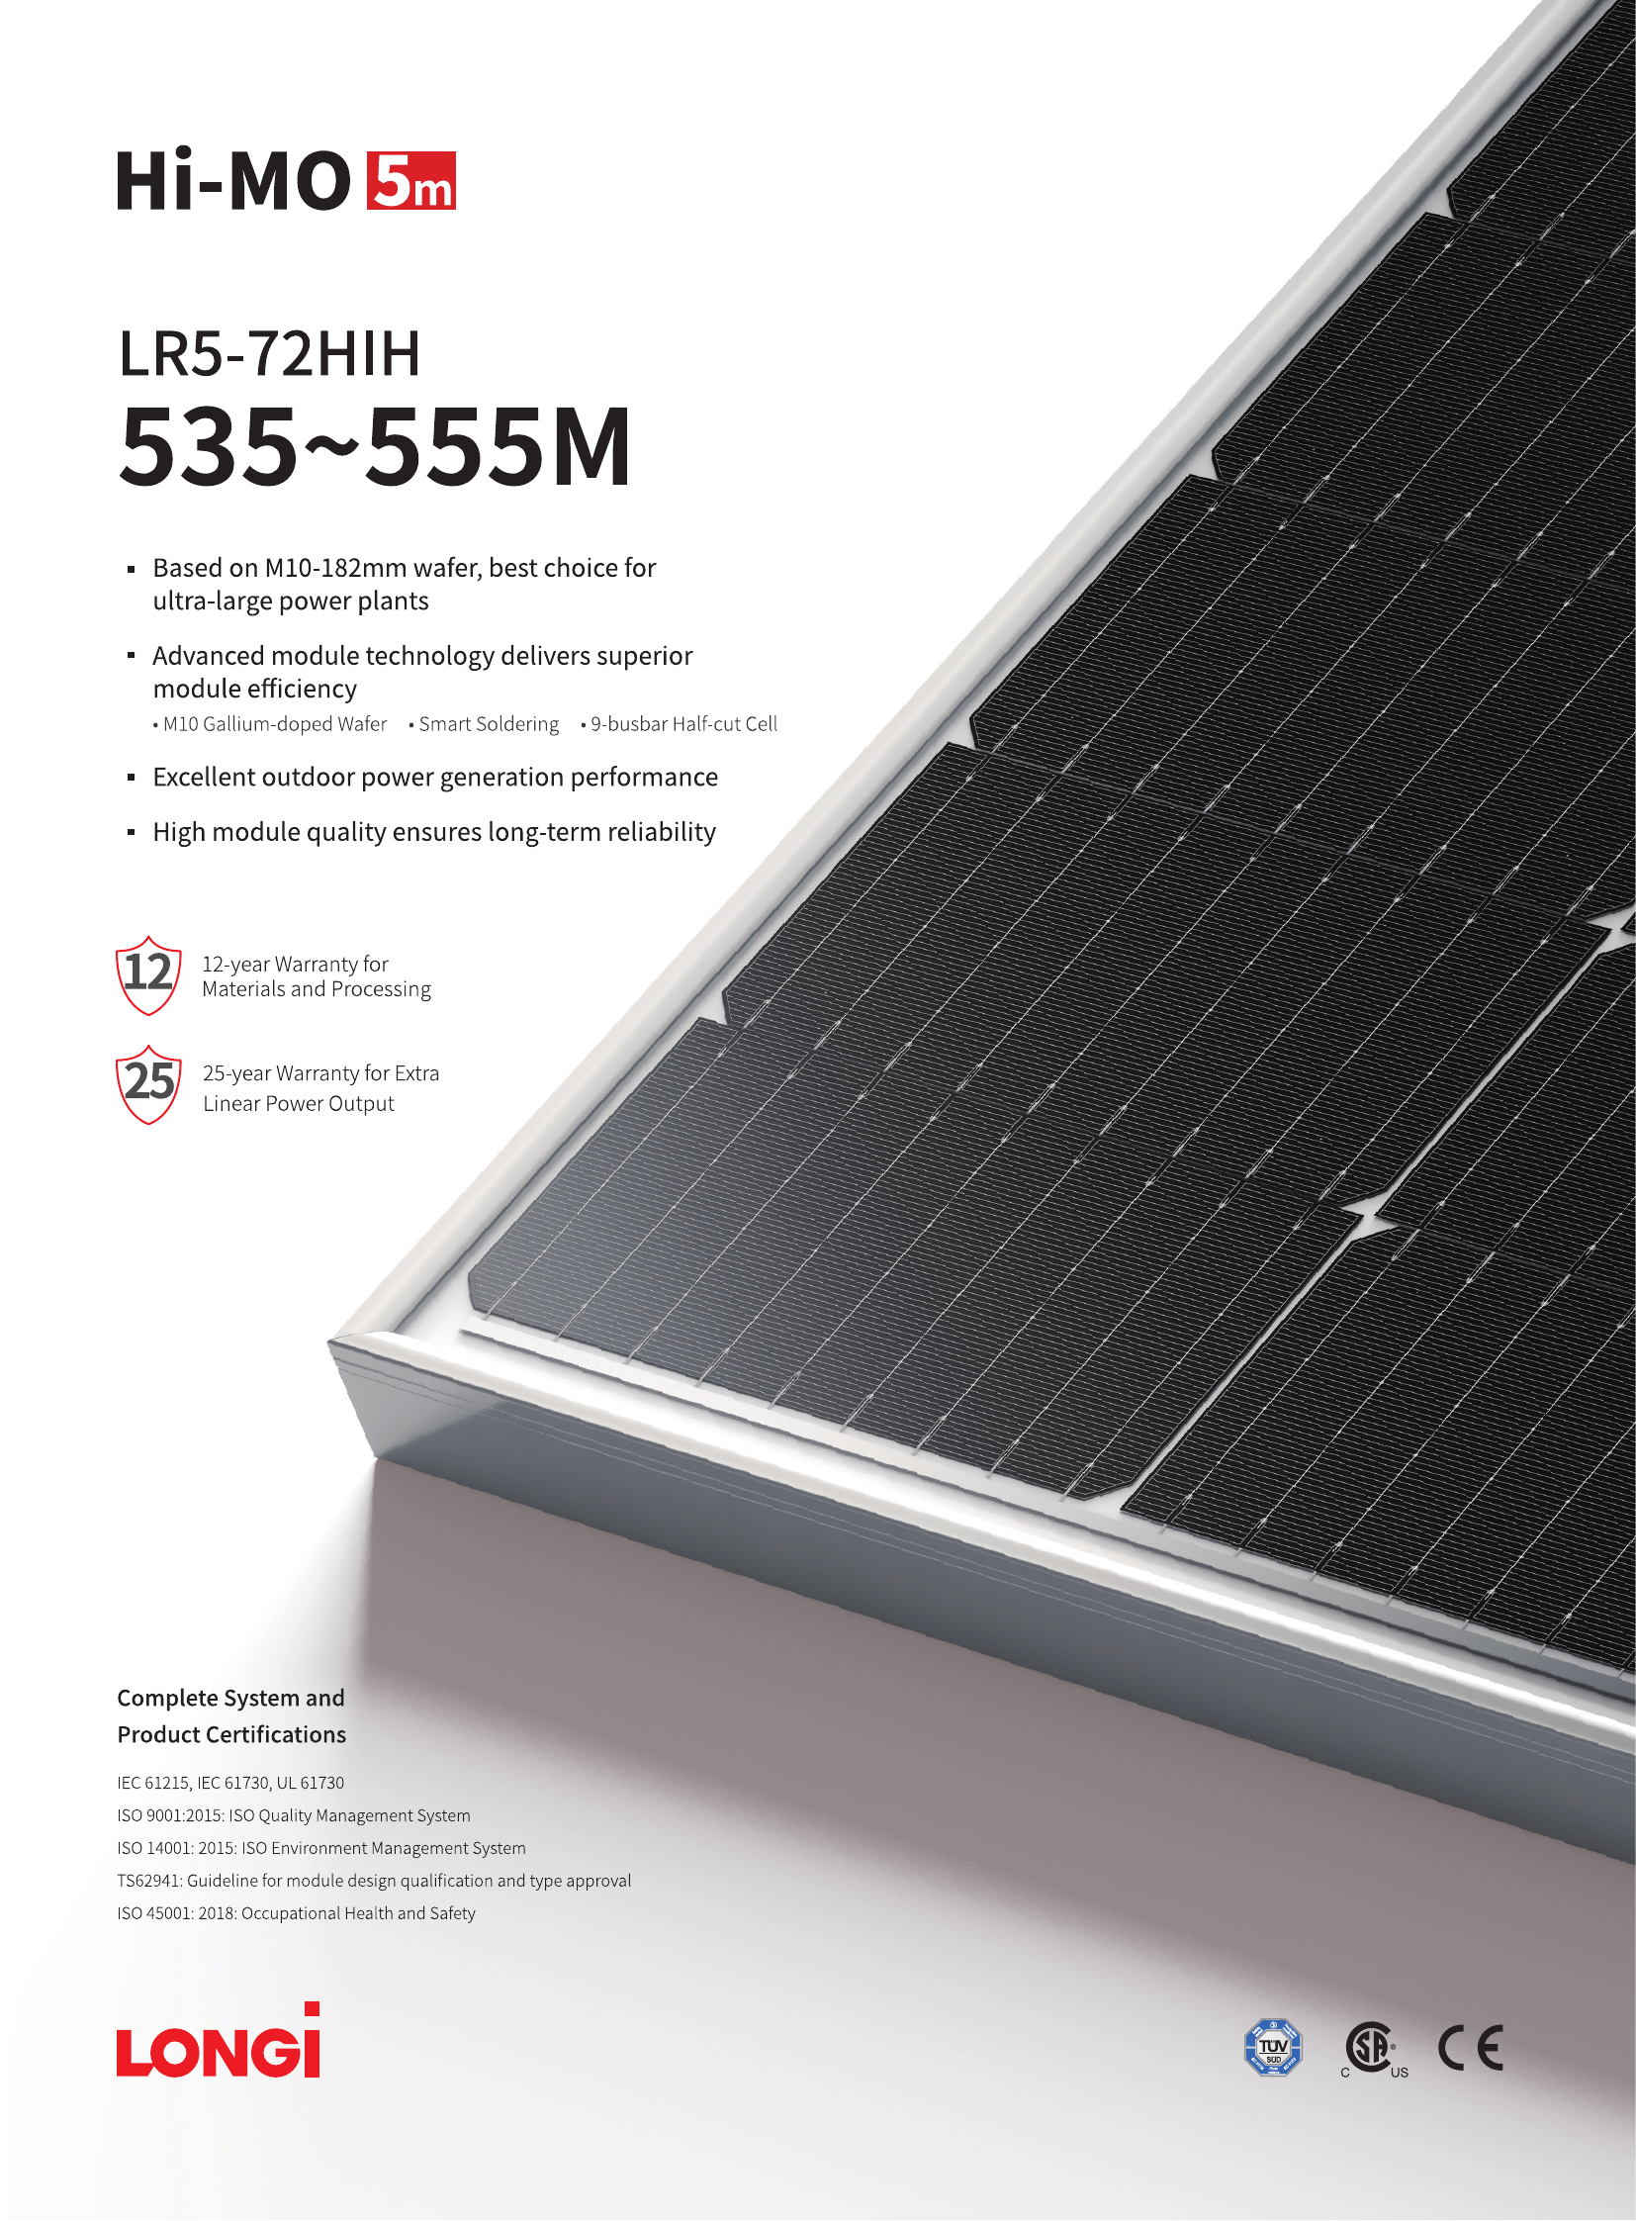
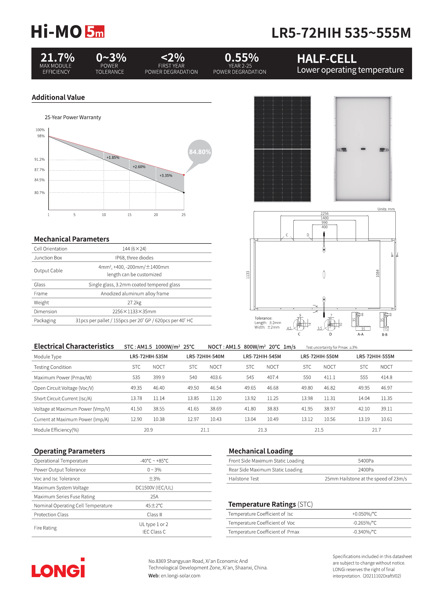
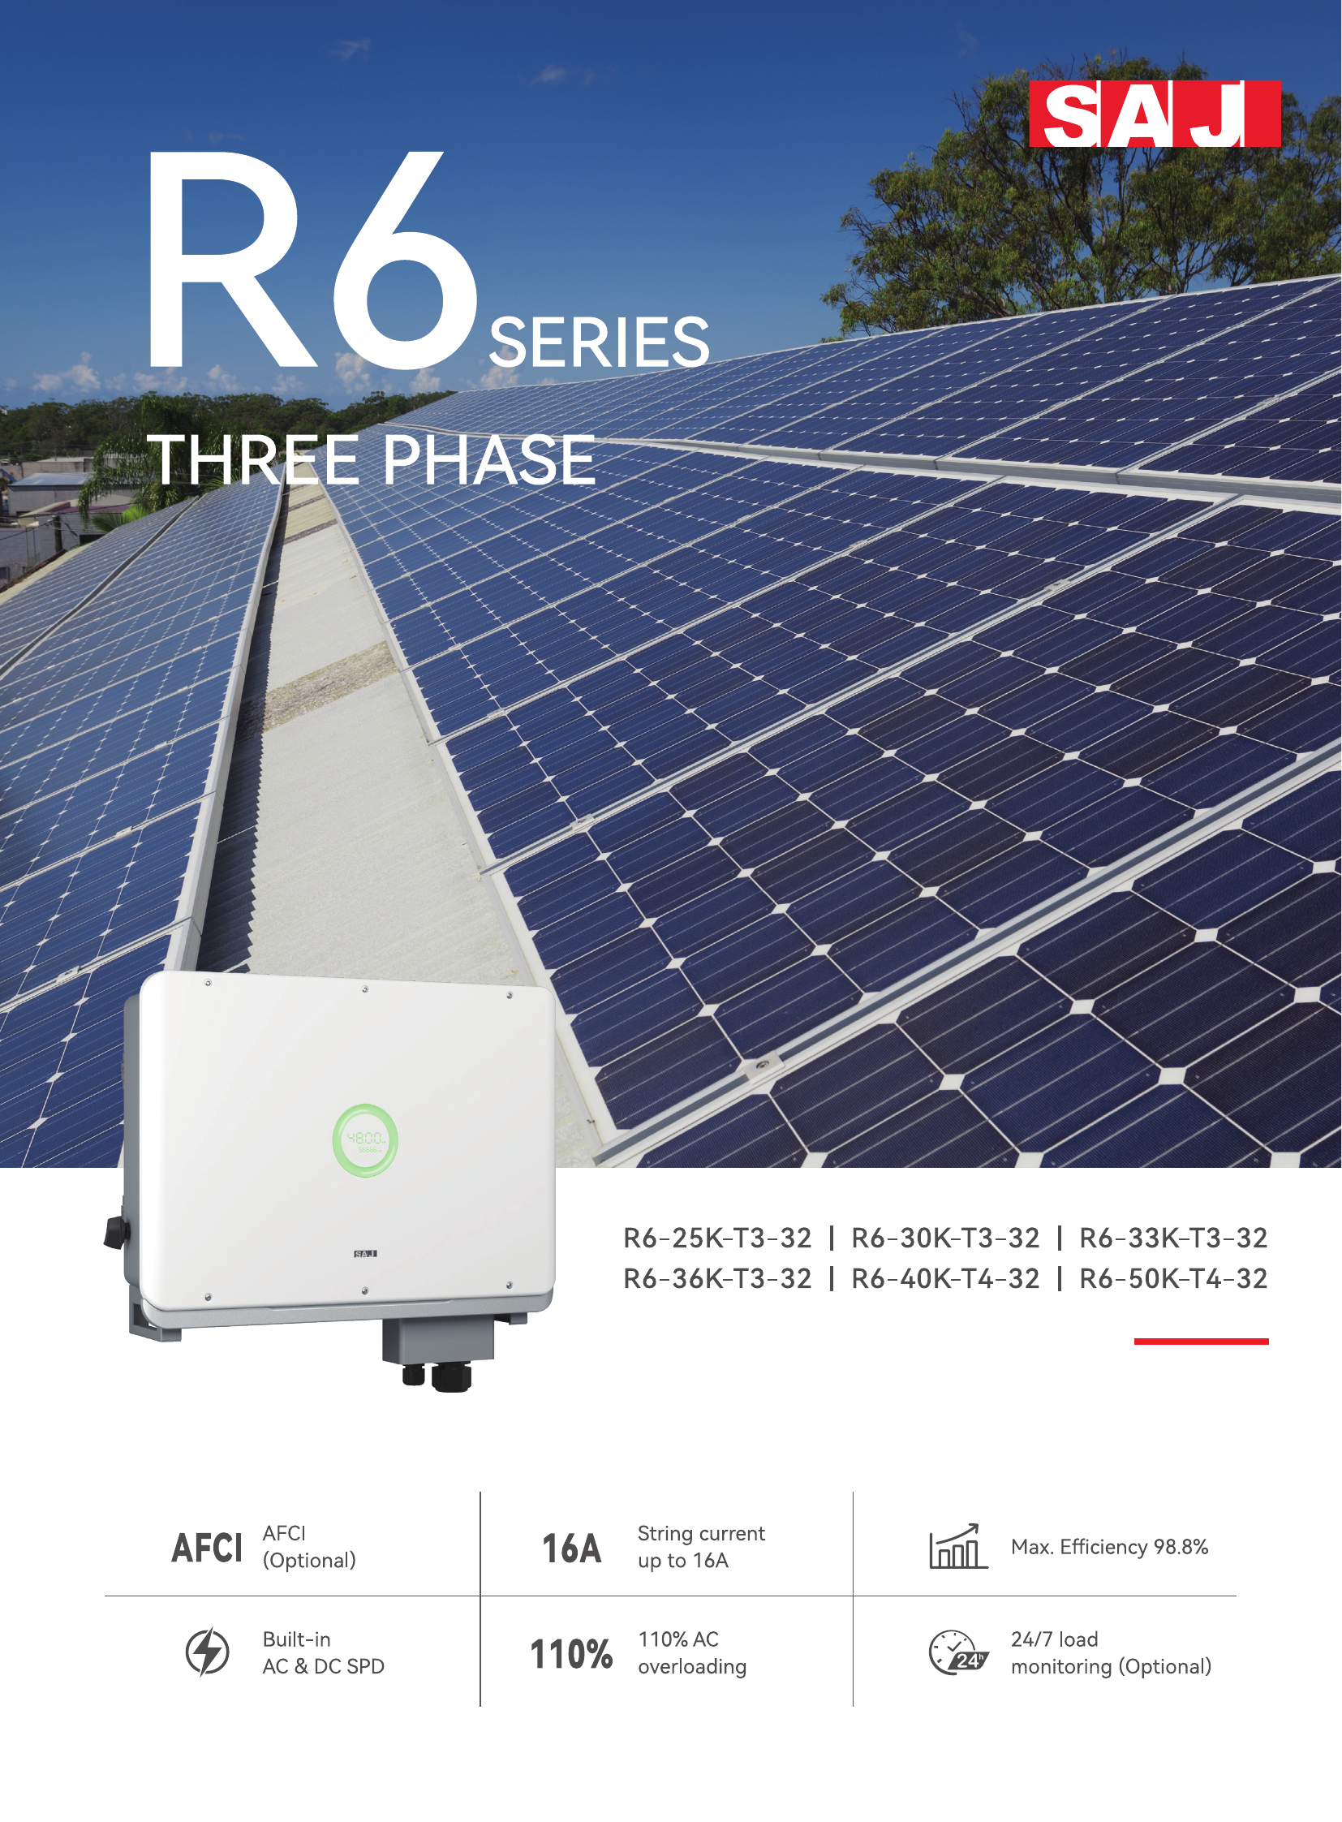
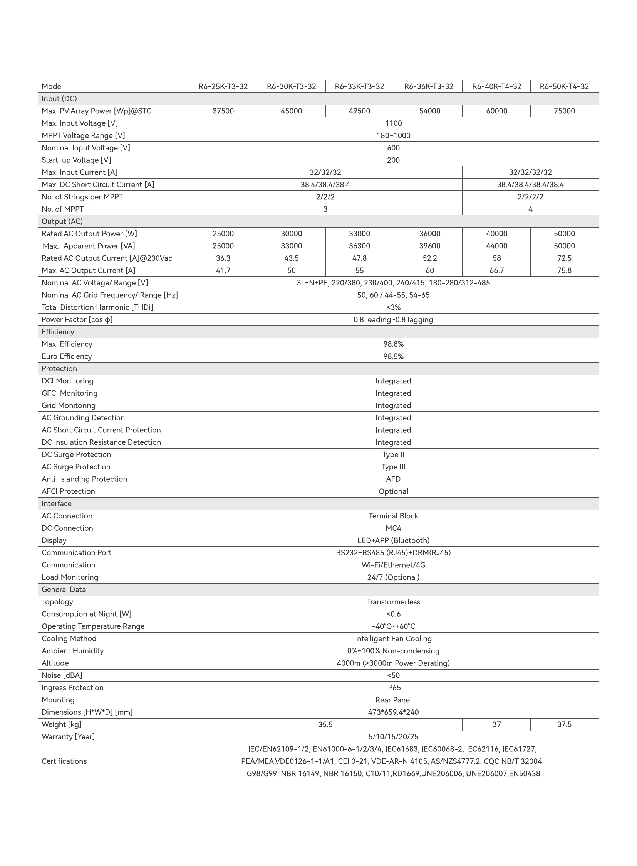
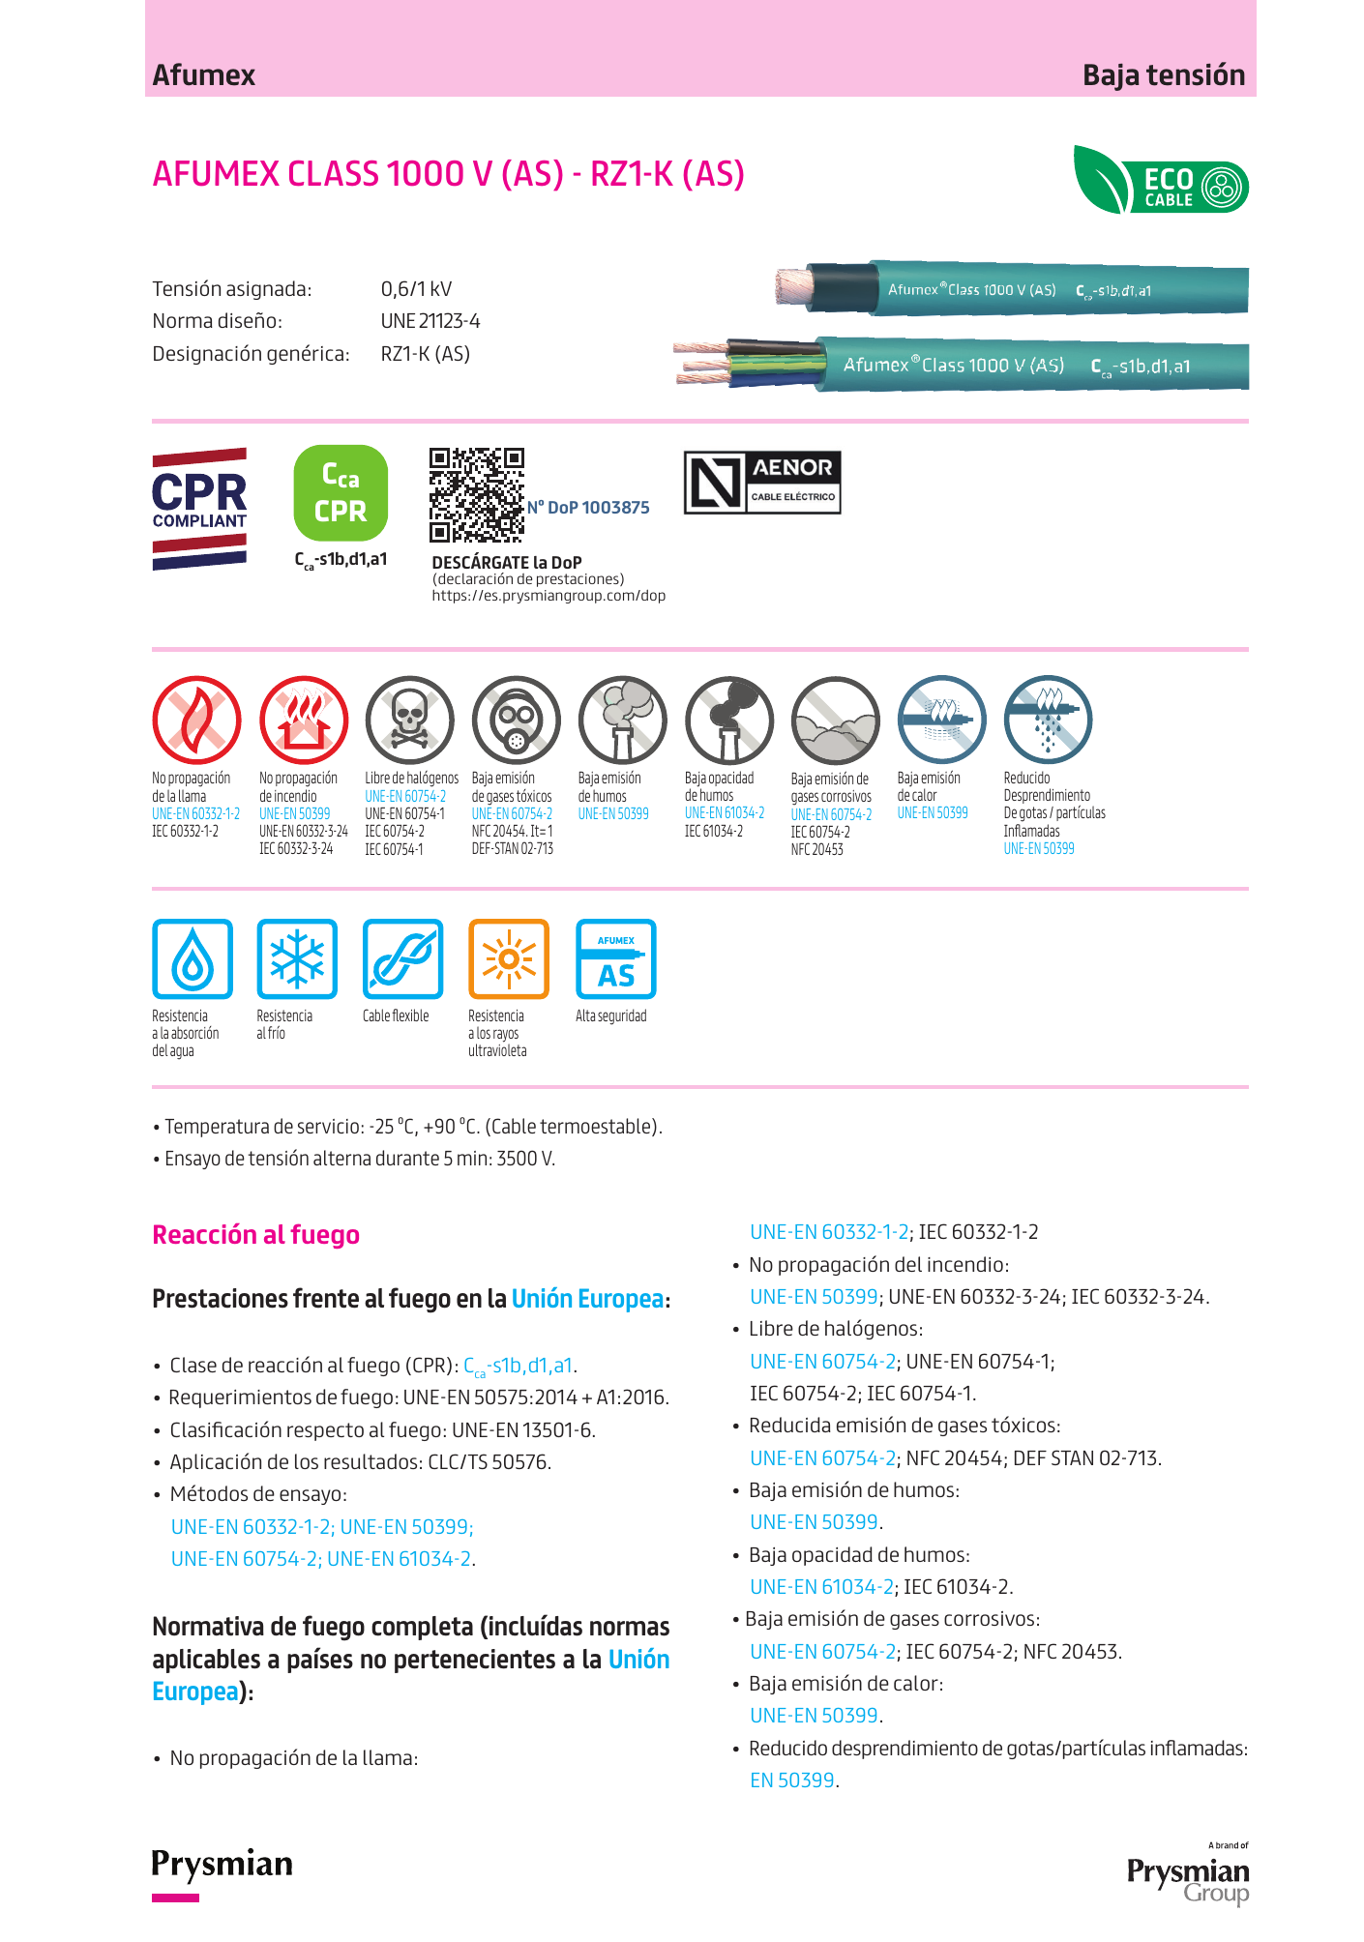
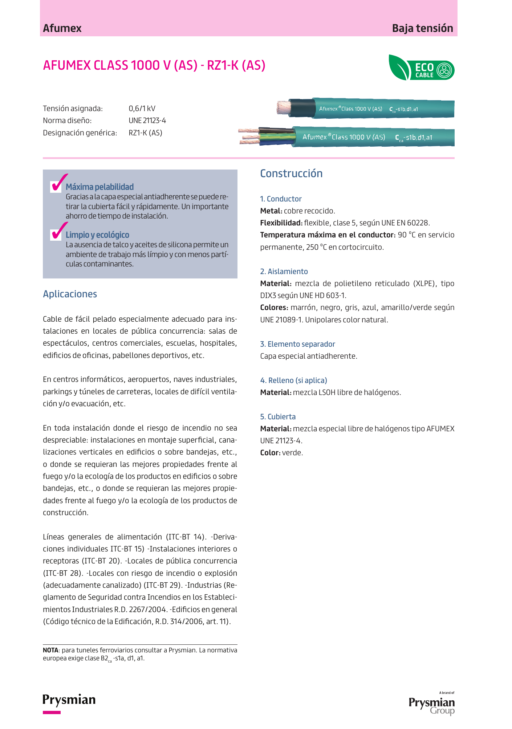
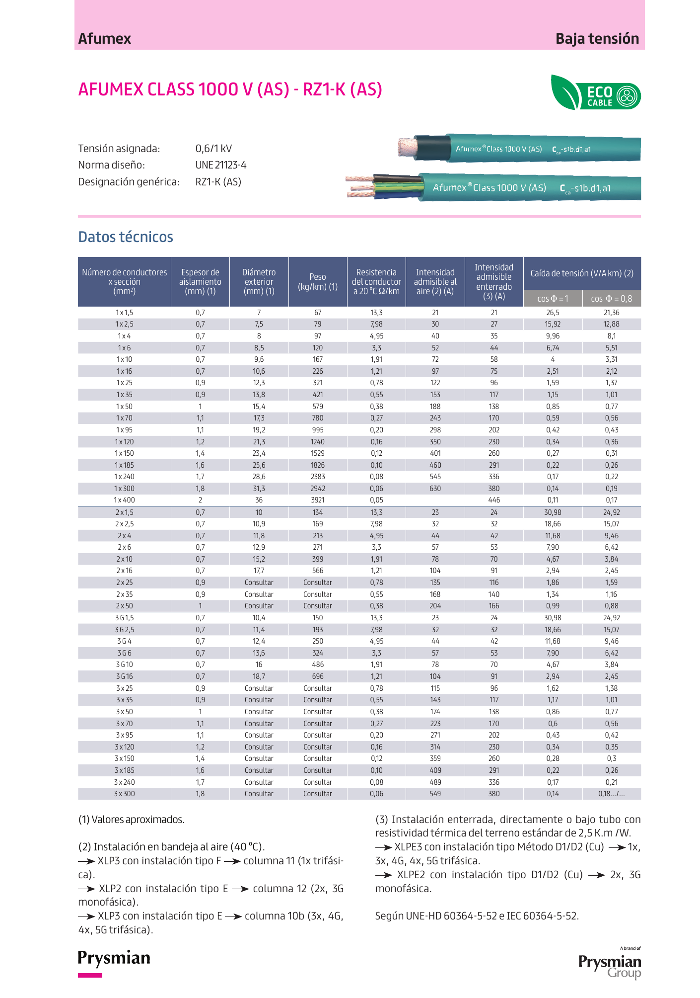
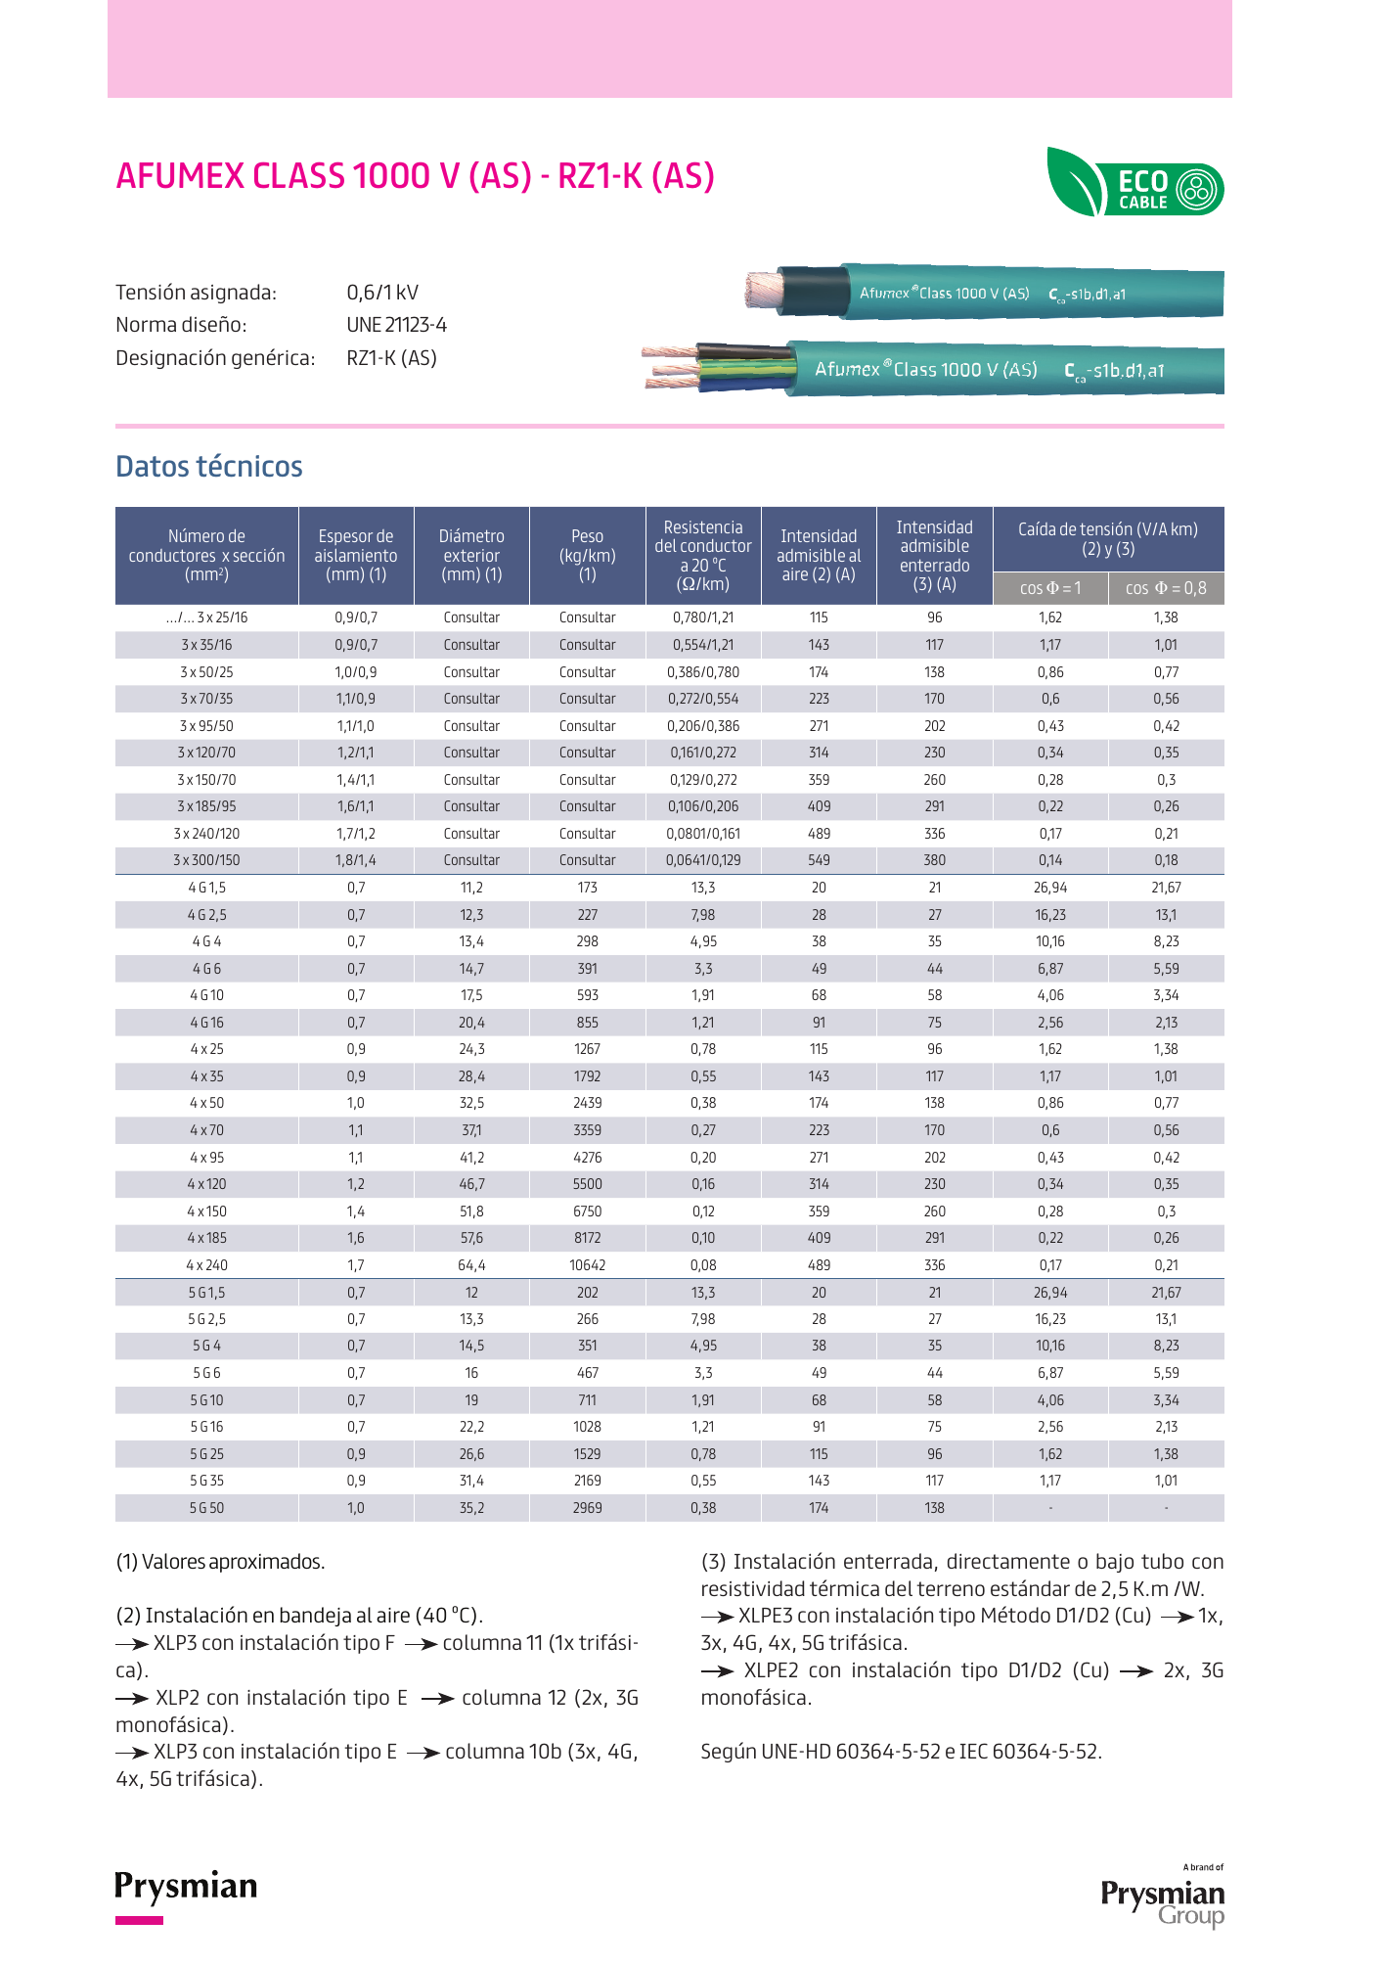
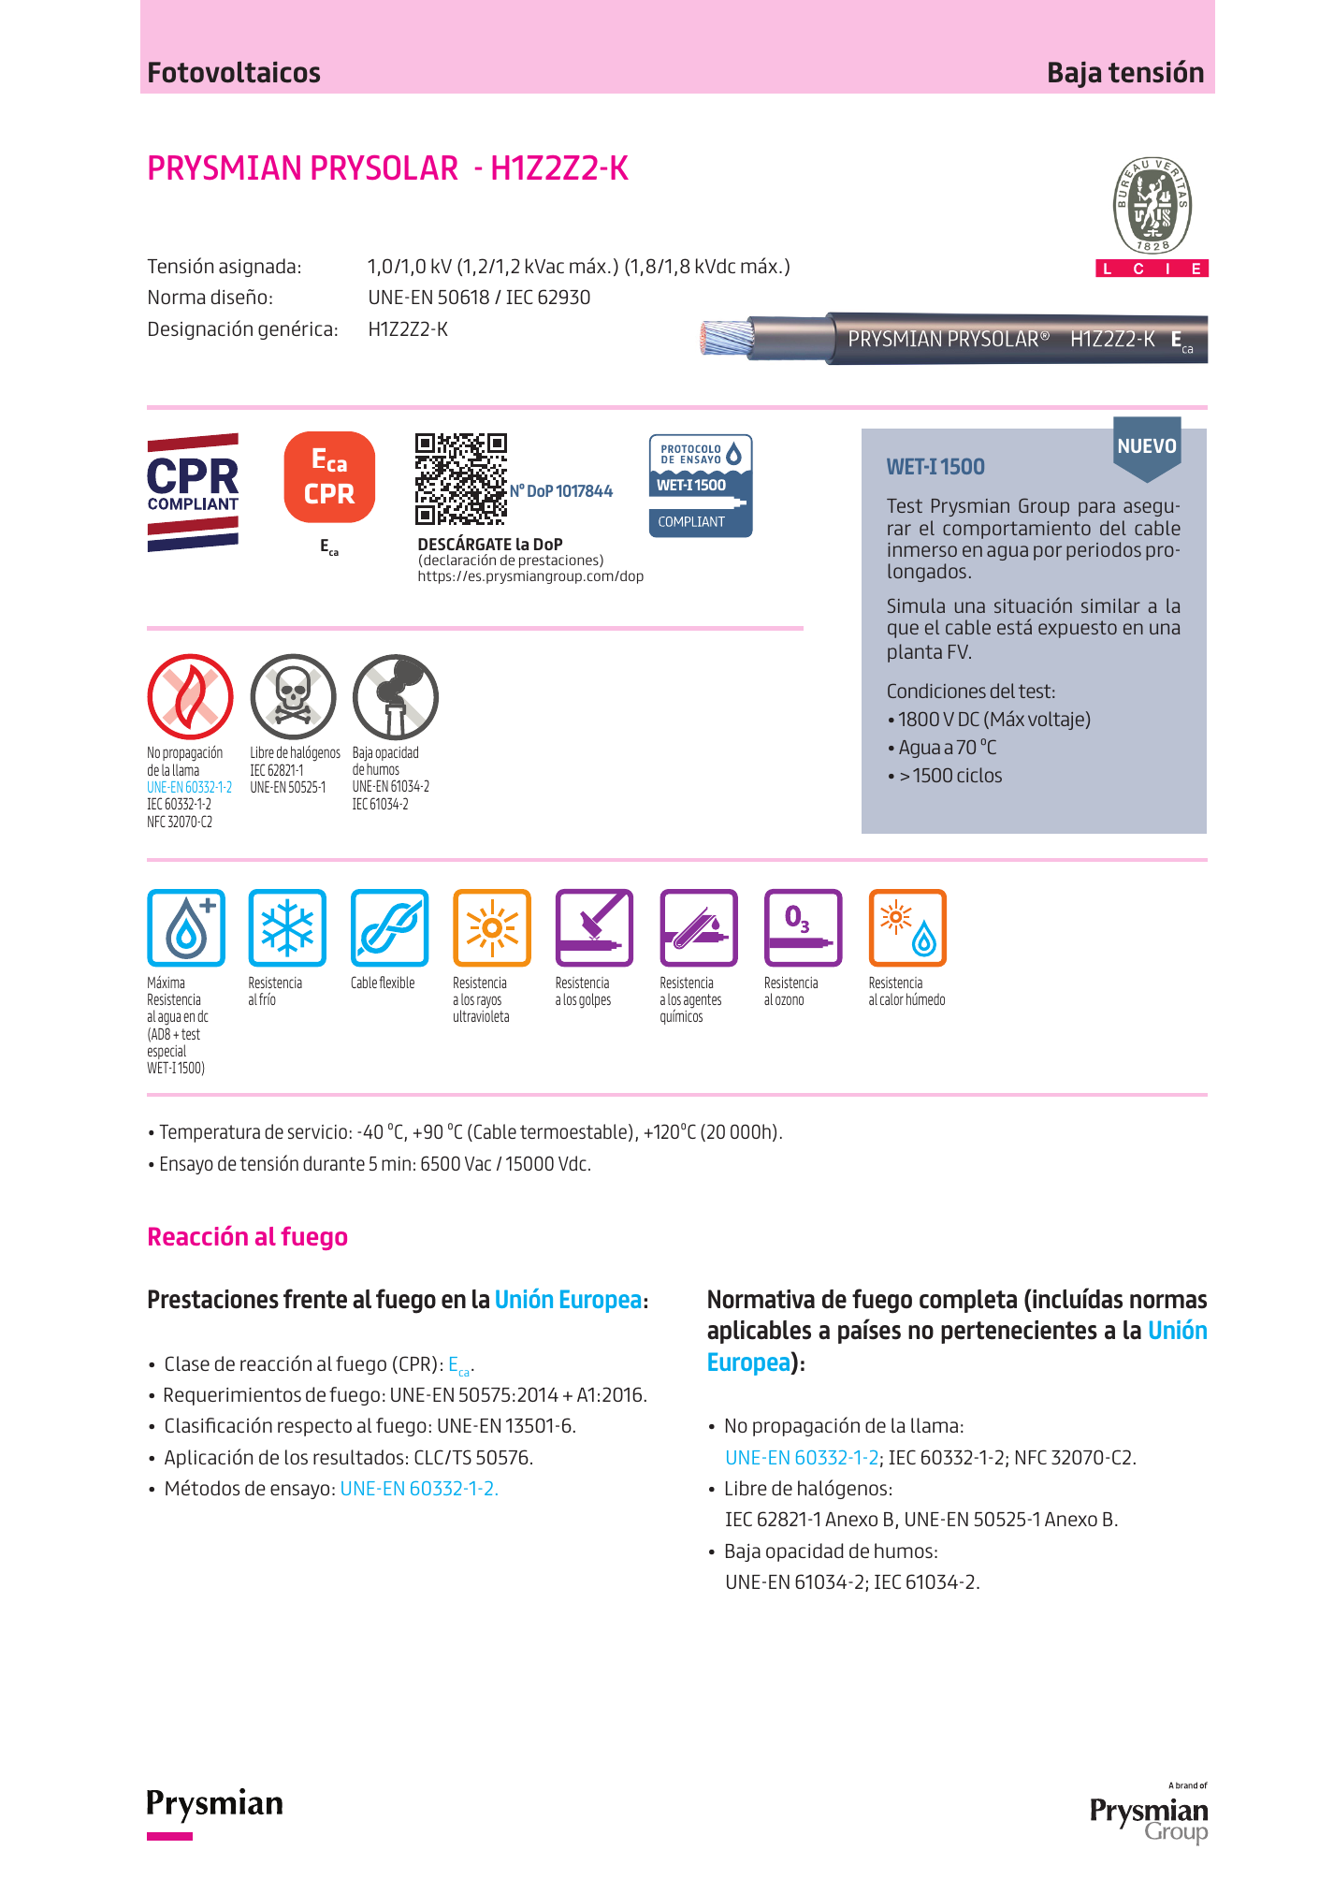
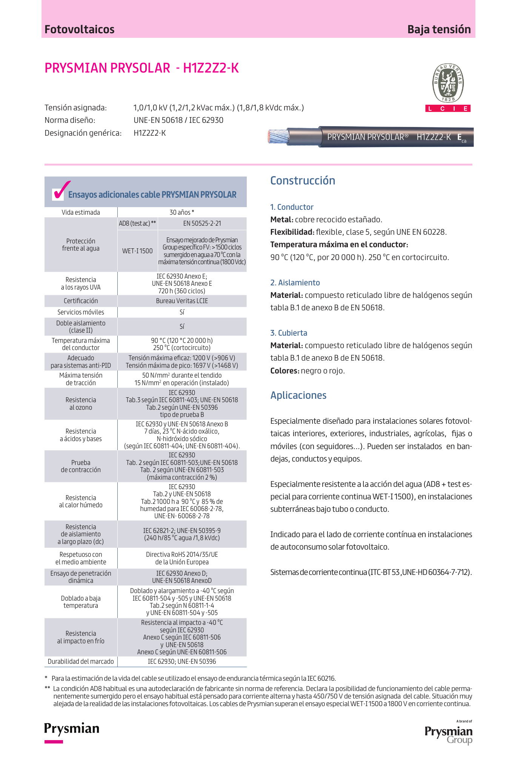
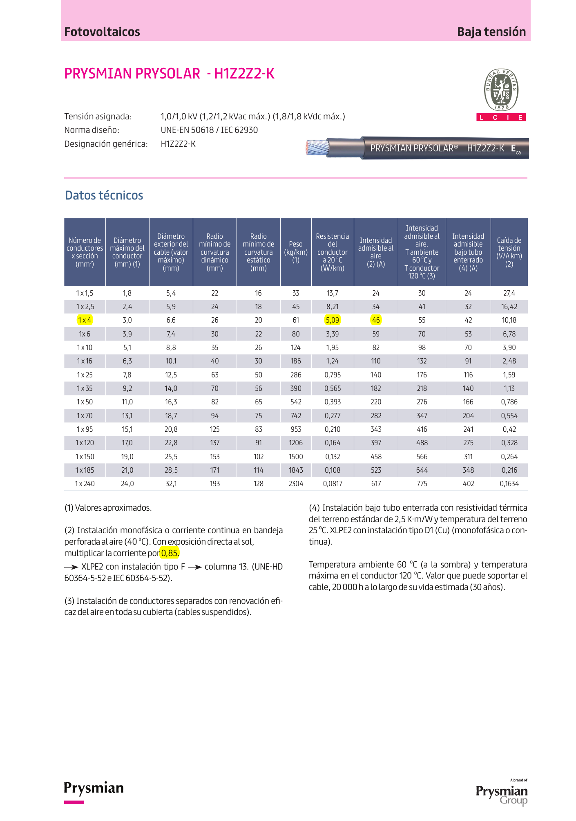
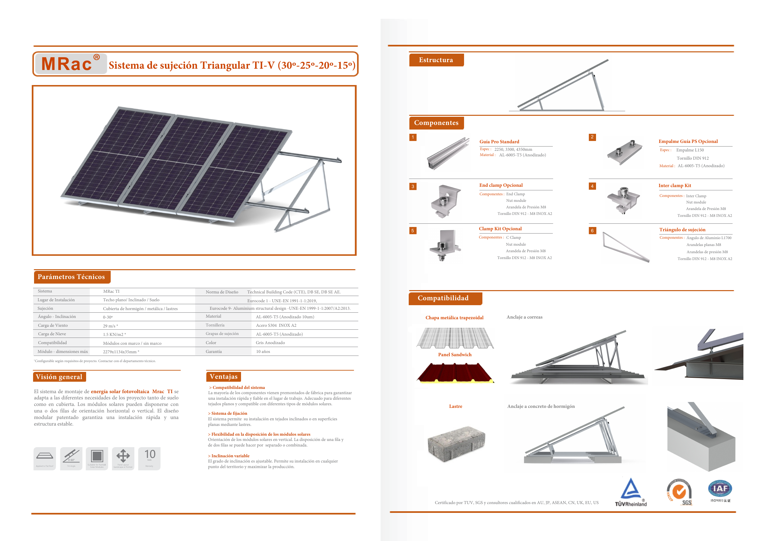
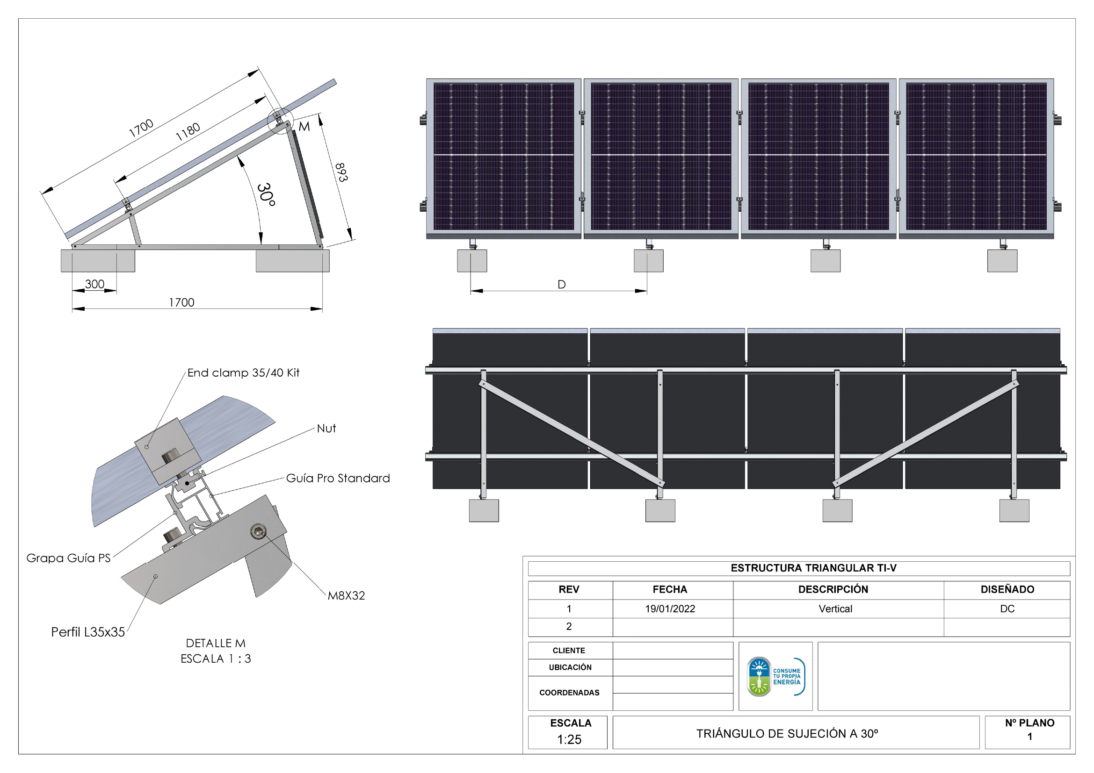

PLANOS

III. Planos

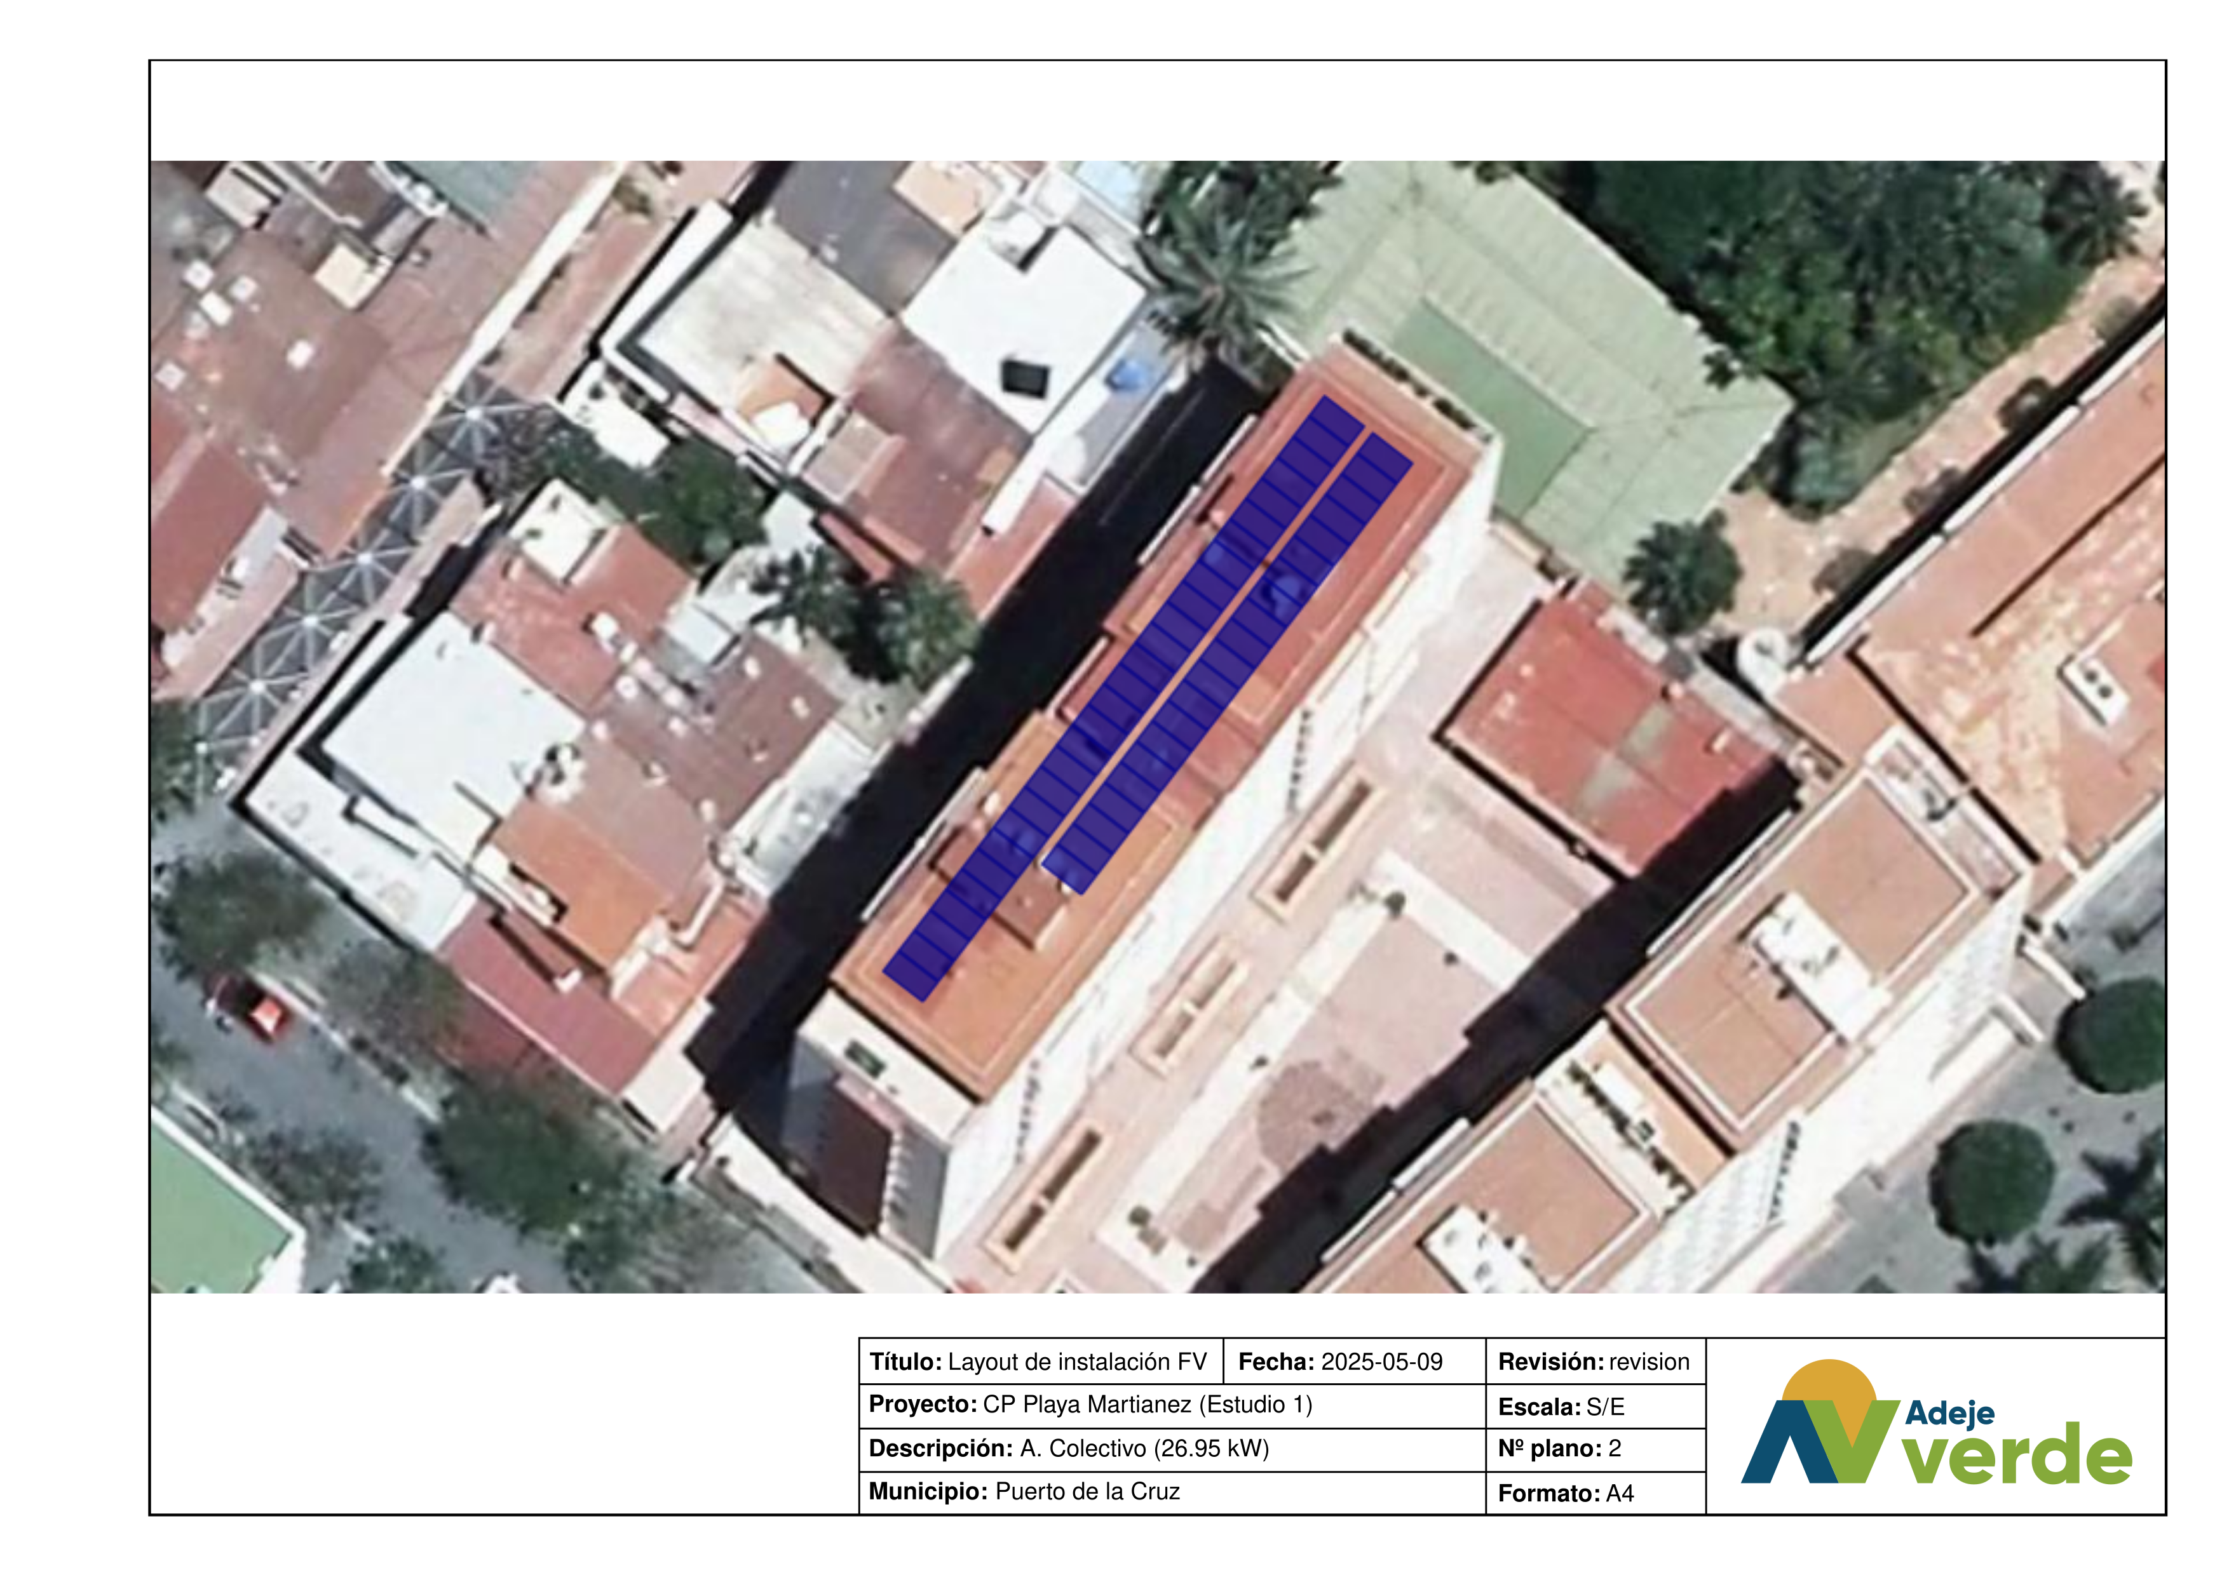
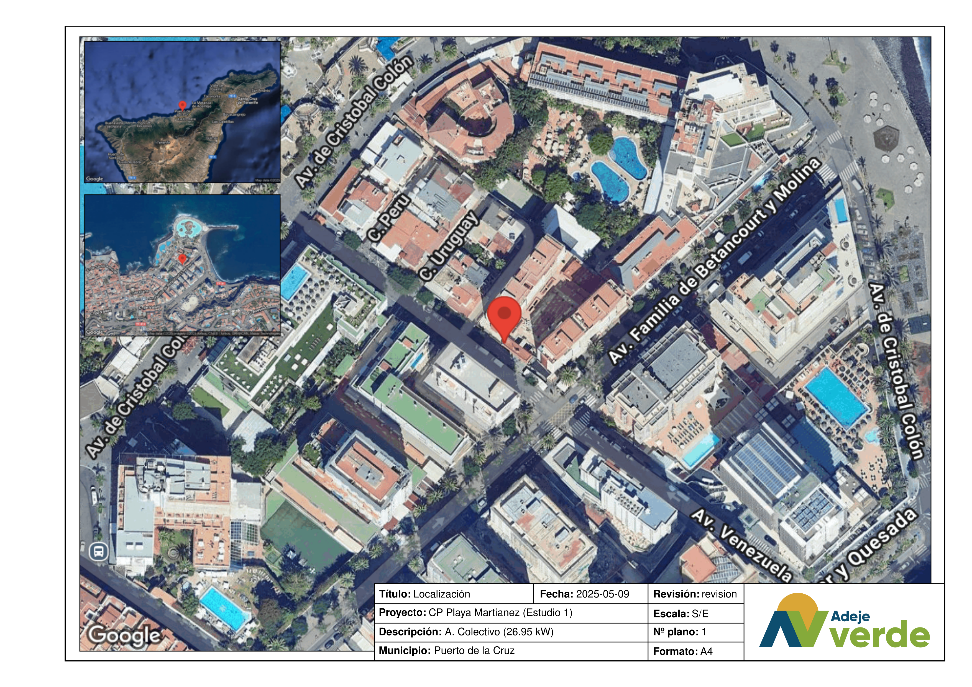
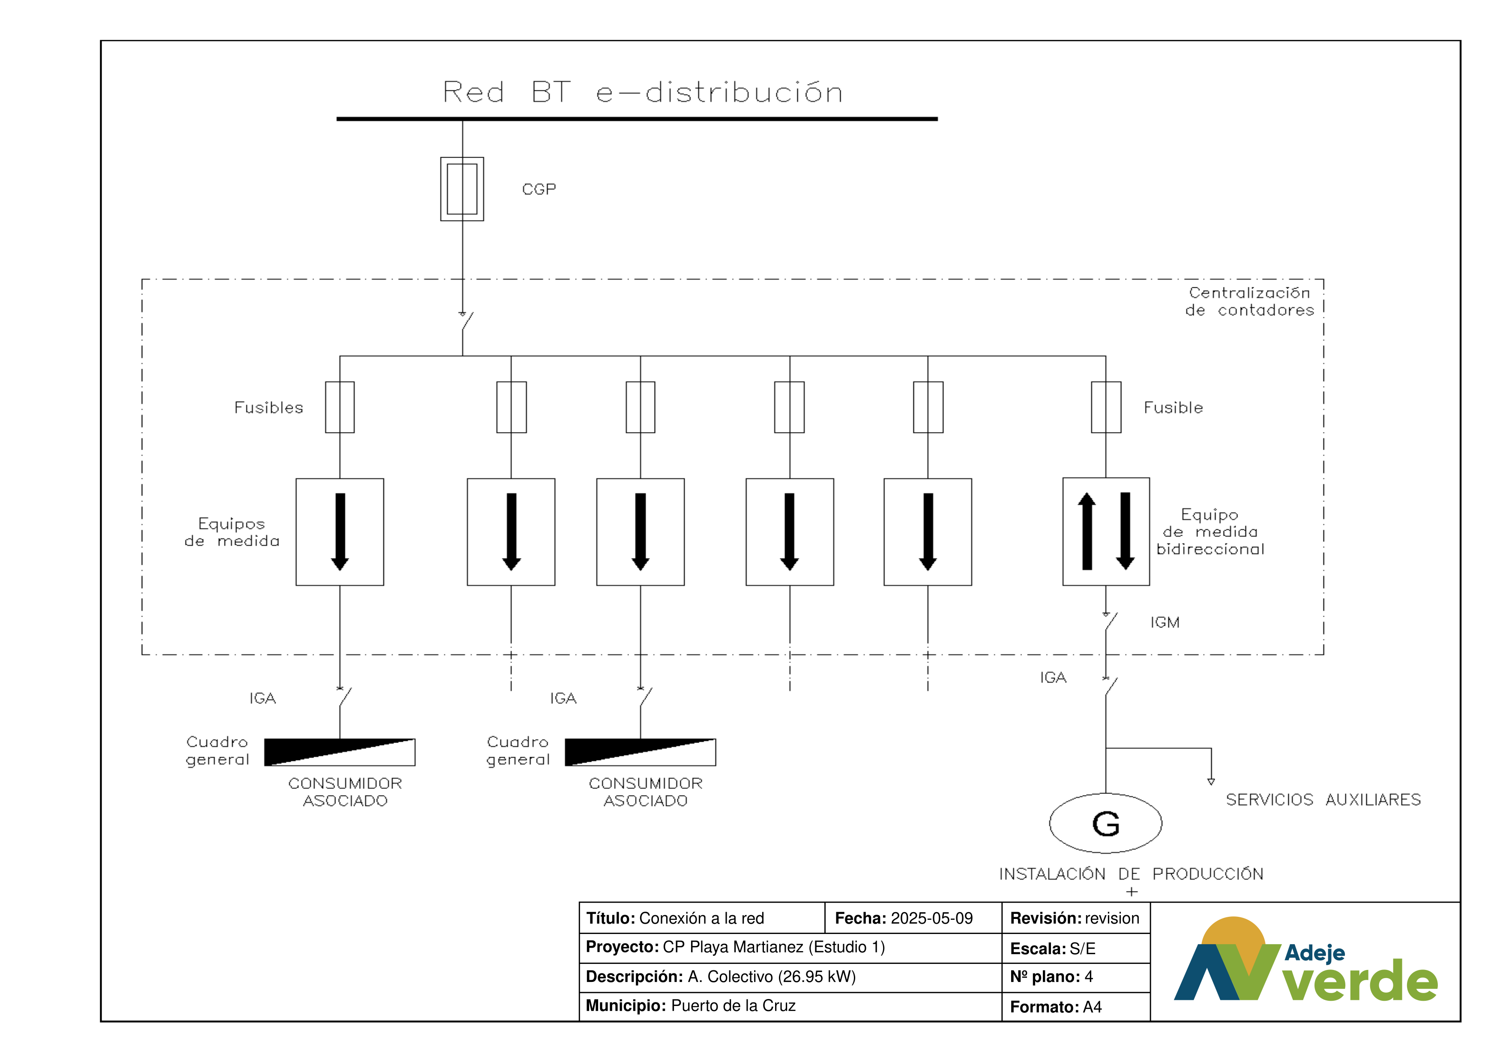
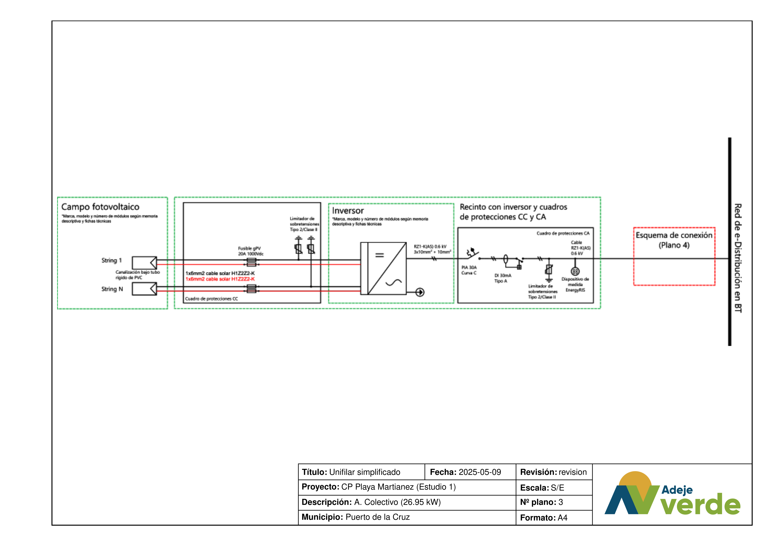

MEMORIA RESUMEN SOBRE GENERACIÓN DE RESIDUOS

IV. Memoria resumen de gestión de residuos
- Objeto
El objeto del presente documento es identificar, clasificar y estimar los principales residuos que se generarán durante el desarrollo de los trabajos vinculados a la instalación fotovoltaica indicada en la Memoria Descriptiva, así como señalar la necesidad de realizar una correcta gestión de dichos residuos de obra con el objetivo final de garantizar su separación para su posterior reciclaje.
- Antecedentes
En respuesta a la necesidad de implementar modelos sostenibles y avanzar hacia la consecución de los retos medioambientales establecidos a nivel estatal y local, se promueve la instalación de una planta fotovoltaica conectada a red. La ejecución de las obras vinculadas a dicha instalación debe contemplar la realización de una adecuada gestión de los residuos generados, ya que esto es fundamental para garantizar el correcto tratamiento y valorización de los mismos en las plantas especializadas.
- Alcance
El presente documento identifica y estima los principales residuos que se generarán durante el desarrollo de los trabajos de ejecución de la instalación fotovoltaica indicada en aparados anteriores, y realiza una clasificación de los mismos de acuerdo a los códigos LER (Lista Europea de Residuos) para garantizar la correcta gestión de los mismos y su posterior tratamiento.
- Legislación y guías de referencia
Se muestran a continuación las disposiciones legales y guías que se han utilizado como referencia para la elaboración del presente documento.
- Ley 7/2022, de 8 de abril, de residuos y suelos contaminados para una economía circular.
- Comunicación de la Comisión – Orientaciones técnicas sobre la clasificación de los residuos (2018/C 124/01).
- Decisión 2014/955/UE de la Comisión, de 18 de diciembre de 2014, por la que se modifica la Decisión 2000/532/CE, sobre la lista de residuos, de conformidad con la Directiva 2008/98/CE del Parlamento Europeo y del Consejo.
- Guía Técnica para la Clasificación de Residuos de noviembre de 2021 (MITERD).
- Consideraciones y datos de partida
Para realizar la estimación de los residuos a generar durante la ejecución de los trabajos se toman en consideración los siguientes puntos:
- Naturaleza de los trabajos a realizar
- Material utilizado para el embalaje y transporte de los equipos y materiales
- Sobrantes de pequeños materiales
Los códigos LER están definidos en la lista LER que consta de veinte capítulos que se subdividen en subcapítulos (4 dígitos) que contienen los códigos (6 dígitos) de cada tipo de residuo. Esta es una manera de identificar de forma rápida e inequívoca el tipo de residuo. Para este proyecto en particular serán de aplicación los capítulos siguientes:
- Capítulo 15 sobre residuos de envases (absorbentes, trapos de limpieza, materiales de filtración y ropas de protección no especificados en otra categoría).
- Capítulo 16 sobre residuos no especificados en otro capítulo de la lista.
- Capítulo 17 sorbe residuos de la construcción y demolición (RCDs incluida la tierra excavada de zonas contaminadas).

- Clasificación y estimación de residuos
En base a lo indicado en los apartados anteriores, se realiza la siguiente identificación, clasificación y estimación de residuos.
Clasificación y estimación de residuos
N | Código LER | Descripción | Cantidad (kg)
1 | 15 01 01 | Envases de papel y cartón | 13.0
2 | 15 01 02 | Envases de plástico | 6.0
3 | 16 02 14 | Equipos desechados distintos de los especificados en los códigos 16 02 09 a 16 02 13 | 0.0
4 | 17 02 01 | Madera | 100.0
5 | 17 02 03 | Plástico | 2.0
6 | 17 04 11 | Cables distintos de los especificados en el código 17 04 10 | 0.0
Tabla 19. Clasificación y estimación de los principales residuos identificados. Fuente: Elaboración propia
En base a los residuos identificados y estimados, se calcula que más del 96.1% de los residuos generados podrán ser separados y reciclados.
- Gestión de los residuos
De acuerdo a lo indicado en apartados anteriores, es fundamental realizar una correcta separación de residuos para garantizar su correcta gestión en la zona del proyecto con el objetivo final de transportar dichos residuos correctamente separados a plantas de tratamiento especializadas para su posterior valorización.
Dado que los residuos generados pueden reciclarse prácticamente en su totalidad, se cumple que al menos el 70% de los residuos RCDs generados durante el desarrollo de los trabajos pude ser preparados para su reciclaje, valorización y reutilización. Por tanto, se garantizará una correcta gestión de los mismos en la zona del proyecto.
Cabe señalar que la previsión de los gestores de destino para los residuos no reutilizables ni valorizables será la siguiente:
- Residuos capítulo 15: Gestor autorizado RPs
- Residuos capítulo 16: Planta de reciclaje RSU
- Residuos capítulo 17: Gestor autorizado RNPs

